IntelliJ IDEA-学习笔记

作者：杨鹏飞

时间：2015-04-02

目录

1 序言 1

2 Intellij IDEA 2

2.1 版本 2

2.2 下载 2

3 常用设置 3

3.1 代码热部署 3

3.2 符号自动包围 4

3.3 常用类 5

3.4 视图切分显示 6

3.5 自动提示 6

3.6 显示行号和方法分隔符 7

3.7 提交代码前取消检查 8

3.8 光标所在行颜色 8

3.9 光标所在方法及关联方法颜色 9

3.10 文件颜色 10

3.11 含版本的文件颜色 10

3.12 按钮功能 10

3.13 还原窗口 11

3.14 复制粘贴后格式化 12

3.15 检查代码等级 12

3.16 Git分支提示 13

3.17 忽略提交的列表 13

3.18 版本控制时颜色含义 14

3.19 版本控制父类基本时颜色显现 14

3.20 打卡tab的个数 15

3.21 自动转换编码 15

3.22 紧贴代码的注释 16

3.23 显示最近文件数量 16

3.24 补全引号和括号 17

3.25 项目启动设置 17

3.26 折叠窗口 18

3.27 搜索结果的颜色 18

3.28 提示是否加入版本库 19

3.29 项目中排除指定的文件 19

3.30 对指定的模块进行编码设置 20

3.31 自动生成UID 20

3.32 复制功能 20

3.33 自动导入功能 21

3.34 暂不提交即搁置 22

3.35 查看svn地址 22

3.36 显示内存使用情况 23

3.37 定制提示模版 23

3.38 HTML空标签空格一下 24

3.39 窗口悬浮 24

3.40 内存回收 25

3.41 保持CSS在单行上 25

3.42 编辑窗口虚线 26

3.43 编辑窗口虚线超出进行换行 26

3.44 字体缩放 27

3.45 图片缩放 27

3.46 版本文件移动 28

3.47 预览项目更新情况 28

3.48 清除IDEA缓存/索引 29

3.49 浏览还未加入版本控制的文件 30

3.50 自动导入类，当引用超限换成*替换 30

3.51 去掉拼写检查 31

3.52 隐藏某类文件或文件夹 31

3.53 快捷键统计 32

3.54 pom.xml文件中快速插入依赖 33

3.55 解决idea控制台输出内容很多但不全问题 33

3.56 Home键跳行头 34

3.57 编译内存设置 34

3.58 文件查找+行号定位 35

3.59 任务及使用范围 35

3.60 文件类型-打开zip包 36

3.61 更改svn地址 37

3.62 清除所有配置 38

3.63 环绕包含Ctrll+Alt+T 39

3.64 Navigation Bar丢失找回导航栏 39

3.65 避免 import java.utils.* 39

4 常用快捷键 40

4.1 文本编辑 40

4.2 智能提示 40

4.3 位置定位 40

4.4 类、方法、文件定位 40

4.5 类、方法的结构查看、定位 41

4.6 重构方法（Ctrl+Shift+Alt+T） 41

5 最终榜单 43

6 FAQ 44

6.1 浏览中文文件出现乱码 44

6.2 每次系统崩溃后，再次打开idea，此前的记录边无缘无故的没了 45

7 更新时间 47

# 序言

IDEA 14.x

# Intellij IDEA

## 版本

IDEA 14.x

## 下载

www.jetbrains.com/idea/

# 常用设置

## 代码热部署

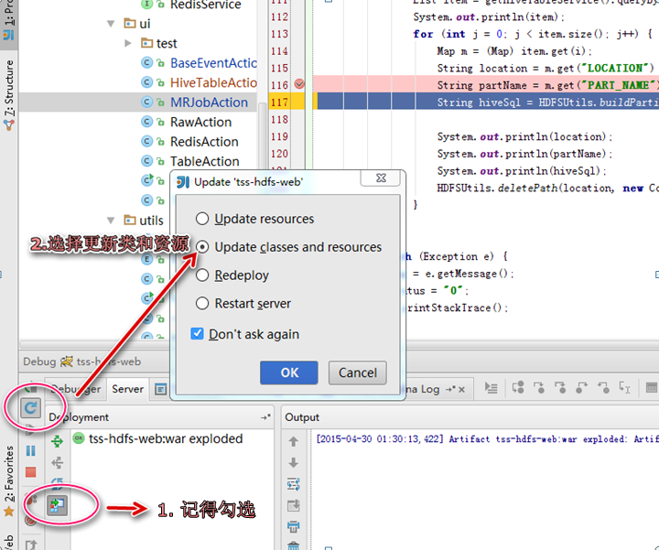

## 符号自动包围

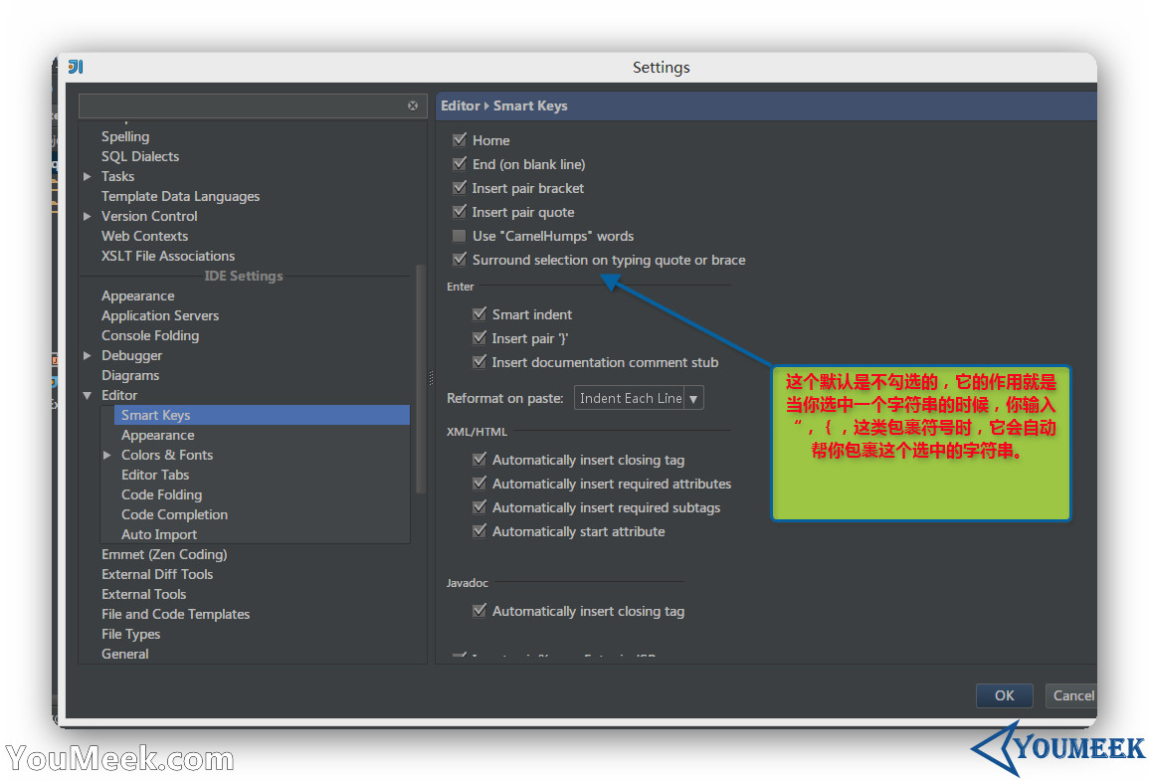

## 常用类

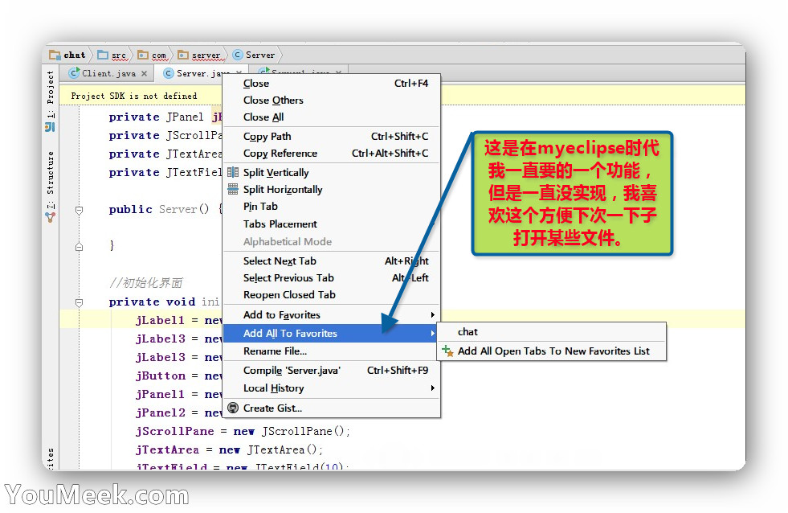   
图-常用类

## 视图切分显示

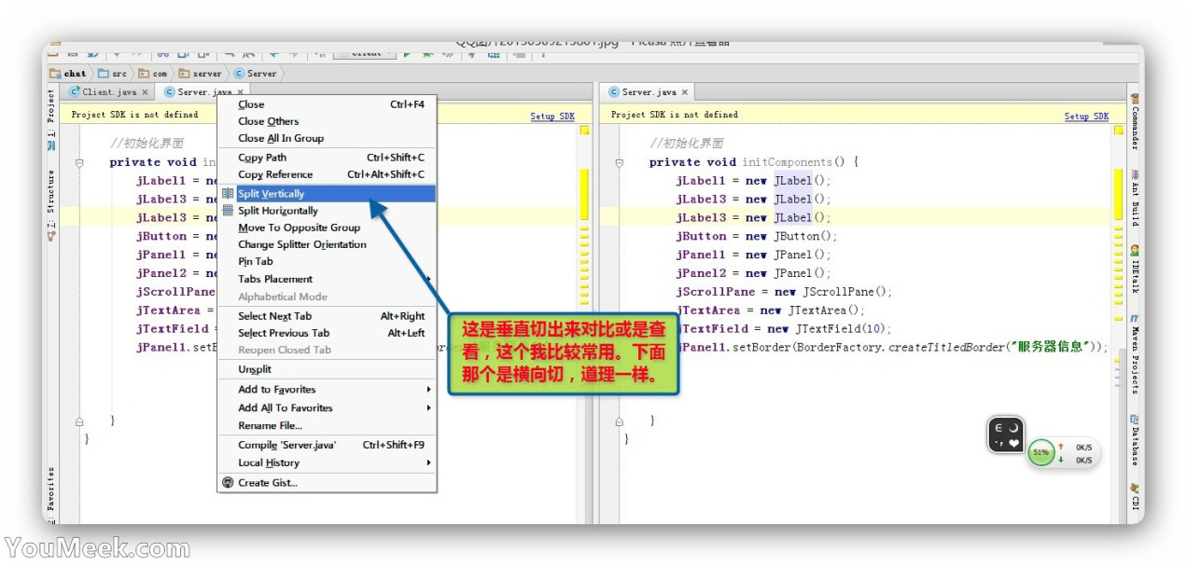

## 自动提示

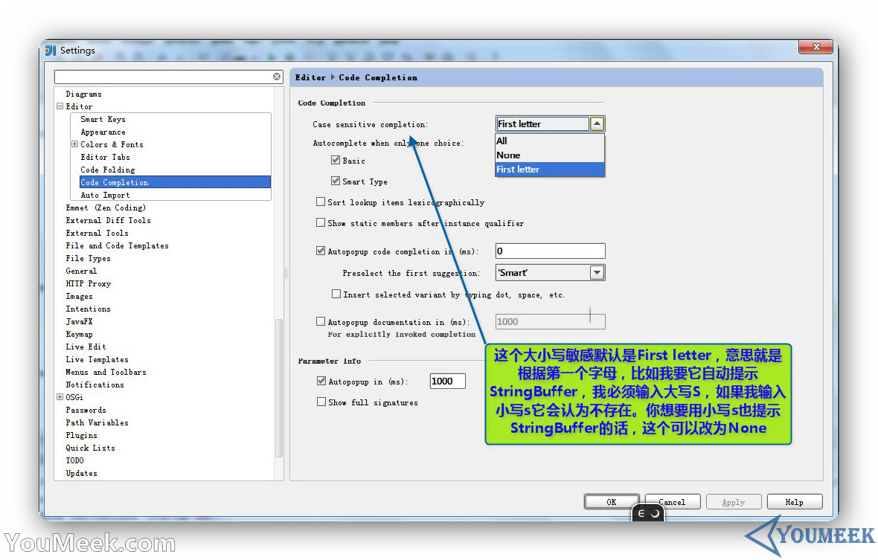

## 显示行号和方法分隔符

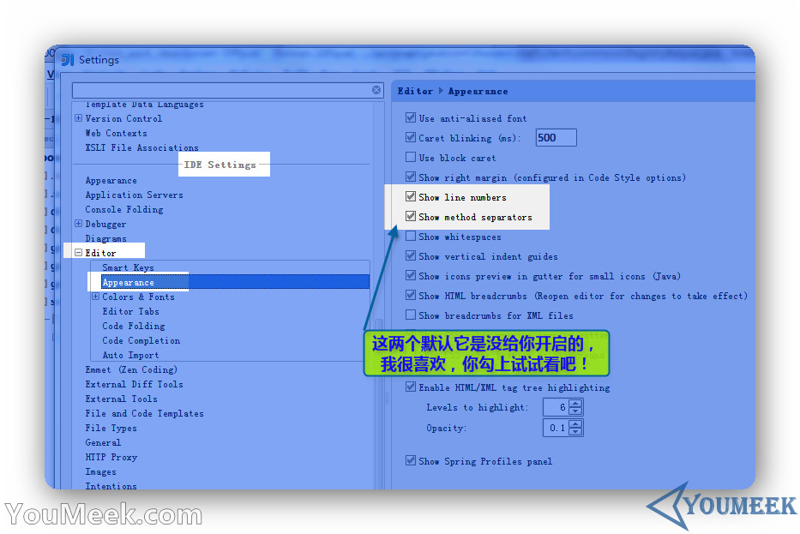

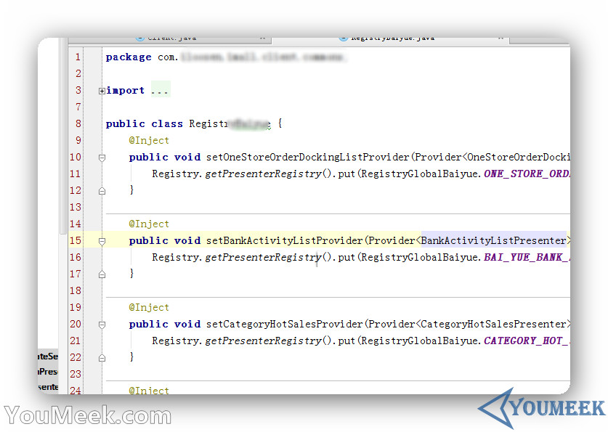

## 提交代码前取消检查

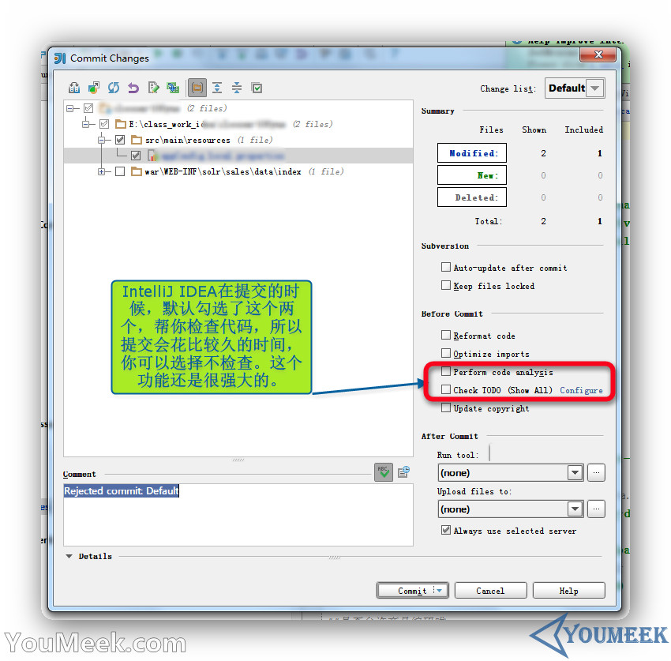

## 光标所在行颜色

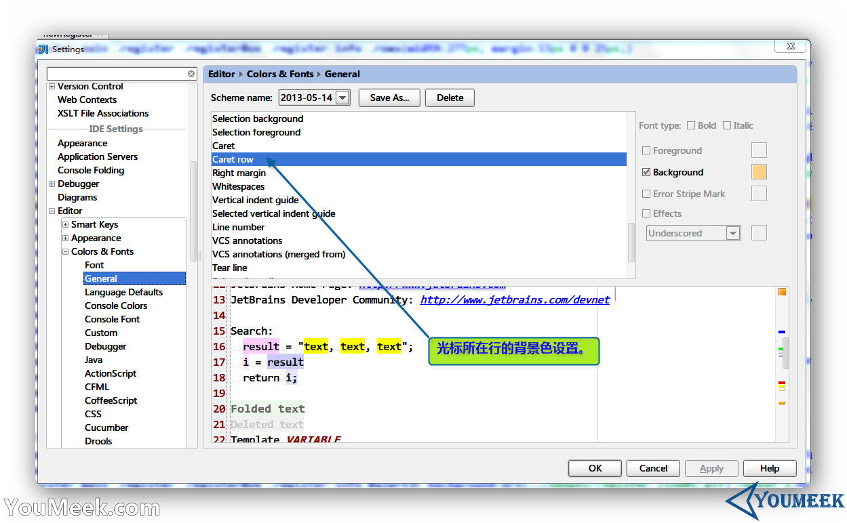

## 光标所在方法及关联方法颜色

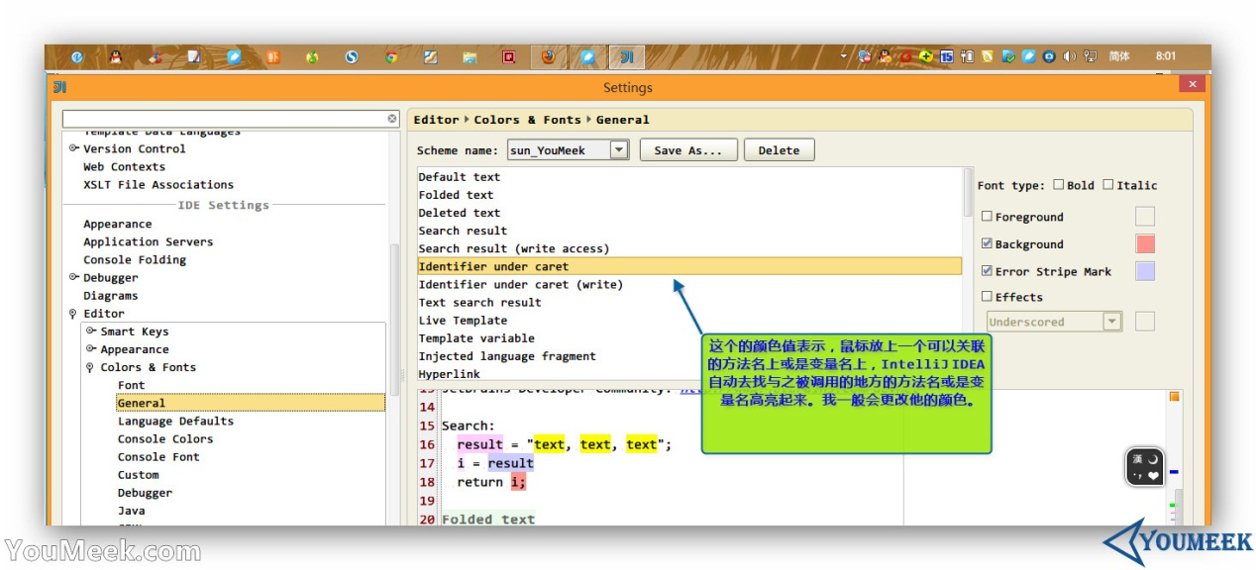

## 文件颜色

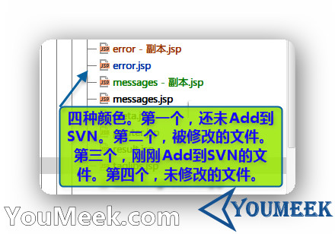

## 含版本的文件颜色

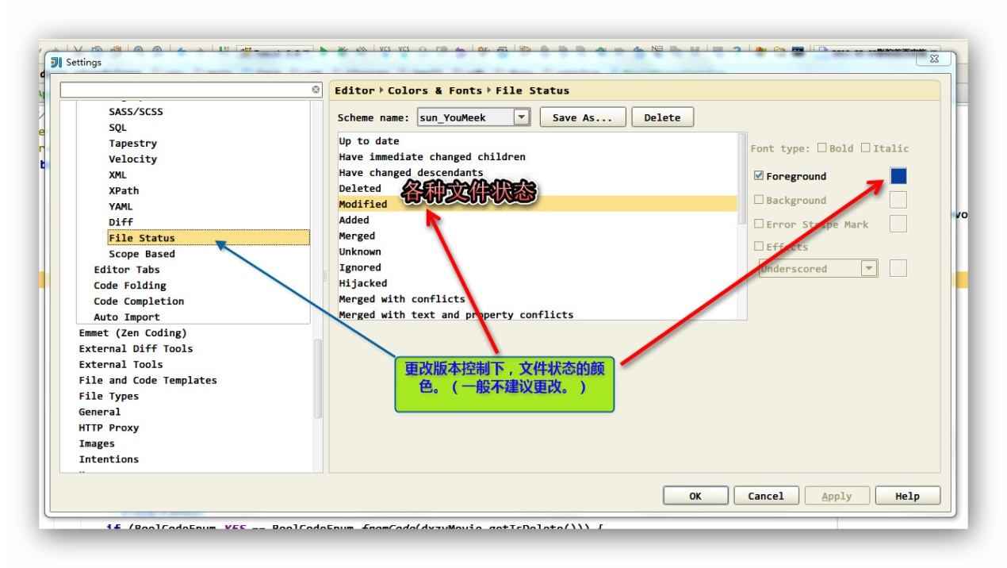

## 按钮功能

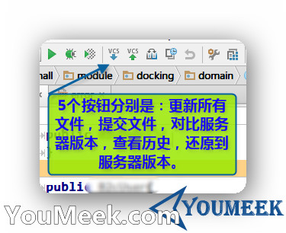

## 还原窗口

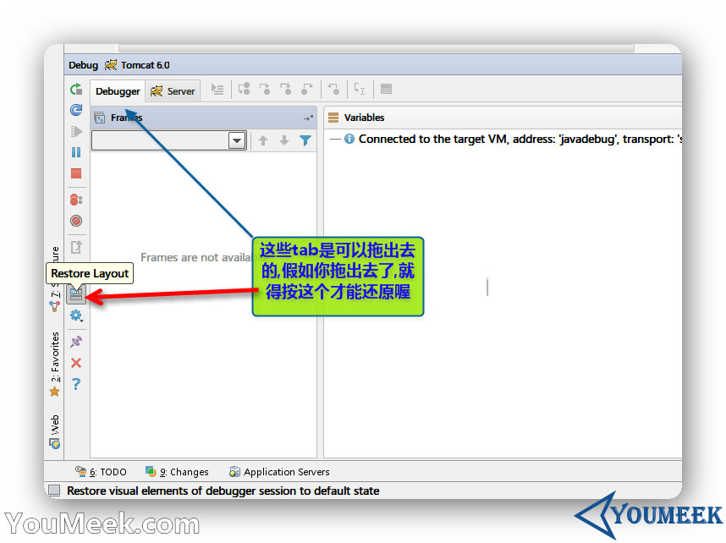

## 复制粘贴后格式化

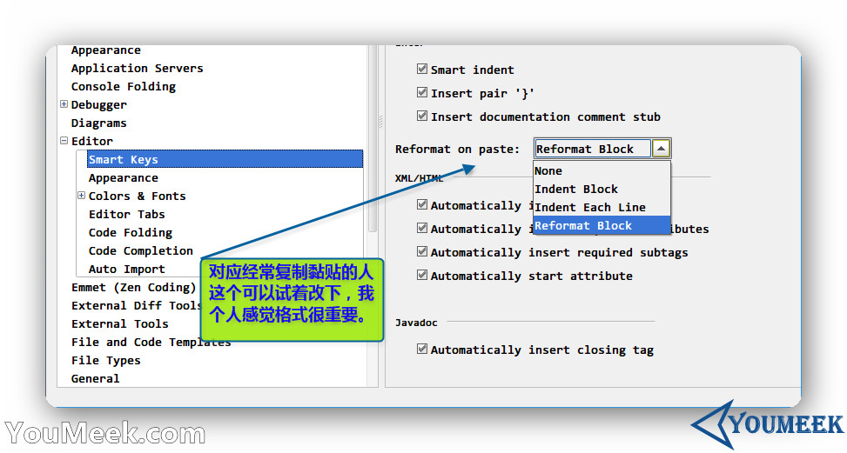

## 检查代码等级

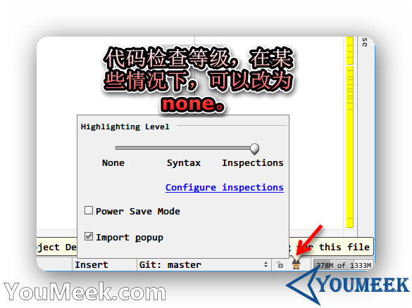

## Git分支提示

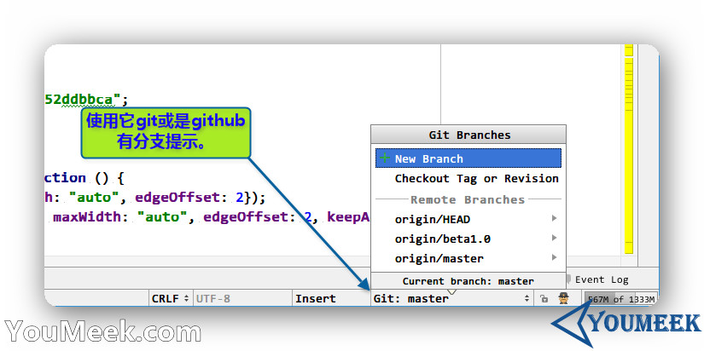

## 忽略提交的列表

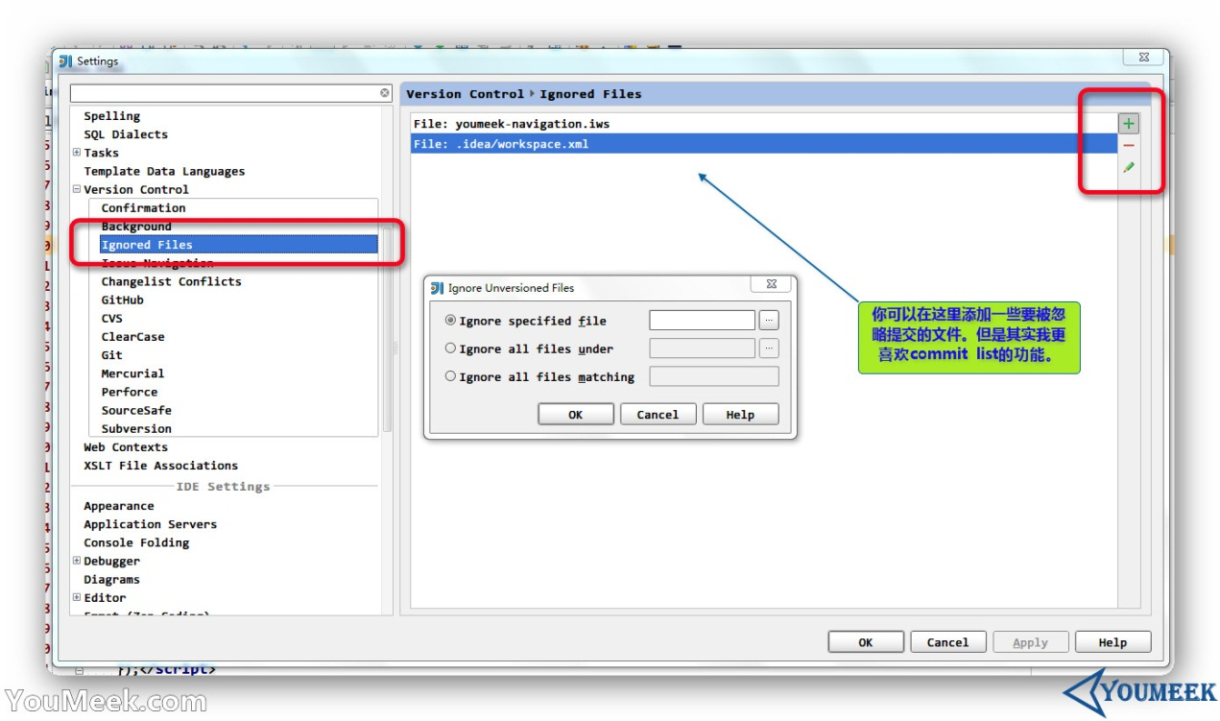

## 版本控制时颜色含义

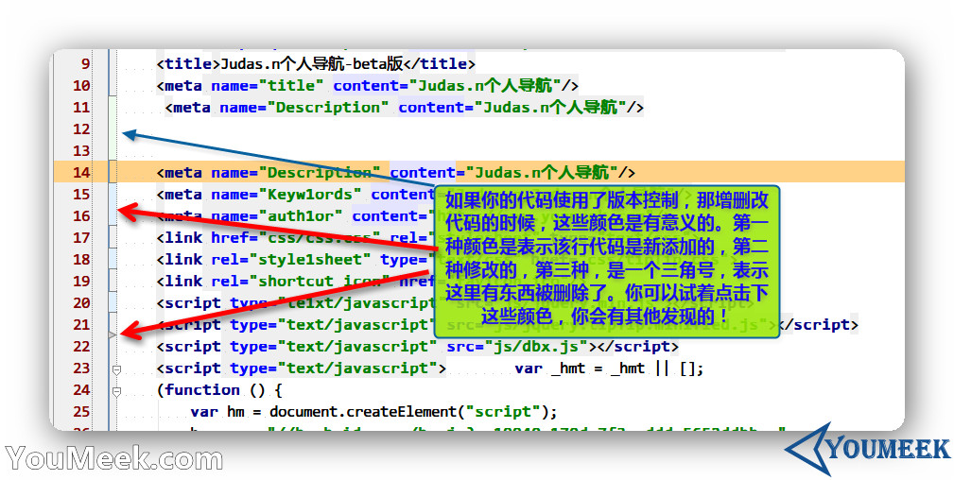

## 版本控制父类基本时颜色显现

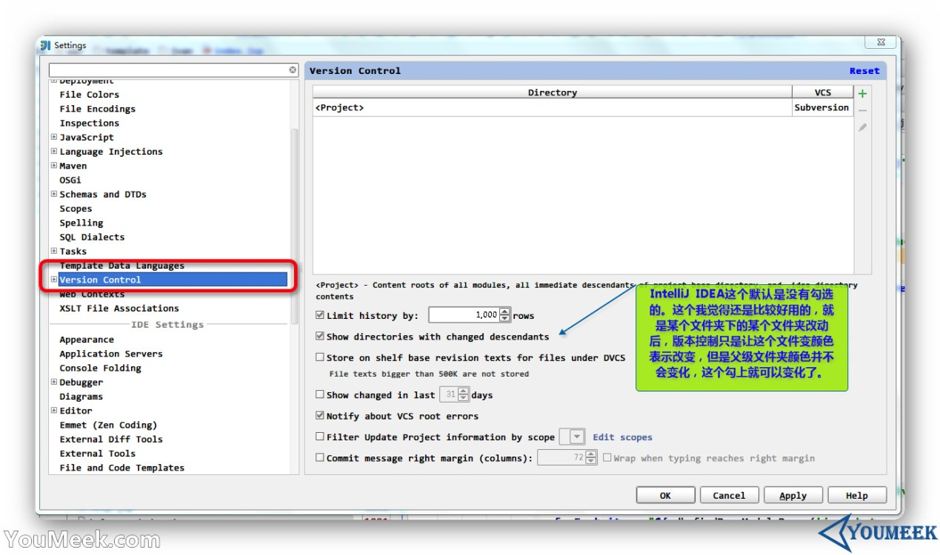

## 打卡tab的个数

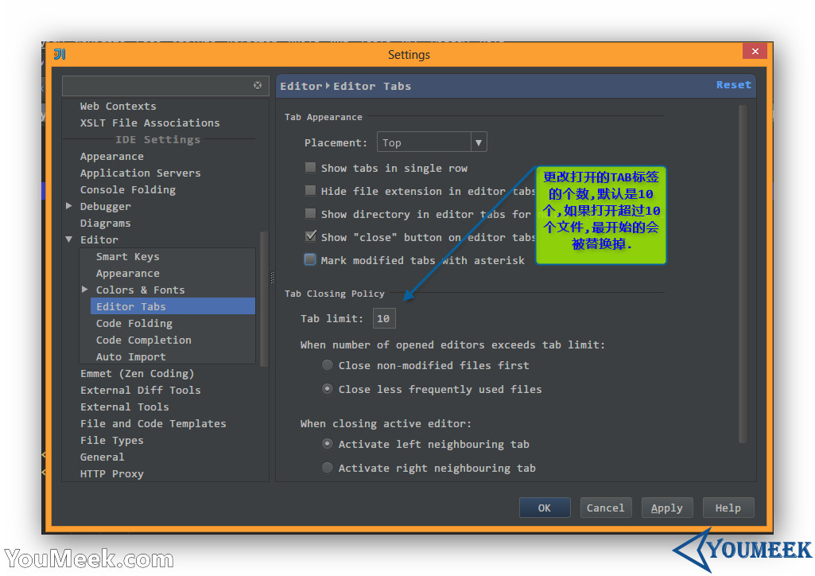

## 自动转换编码

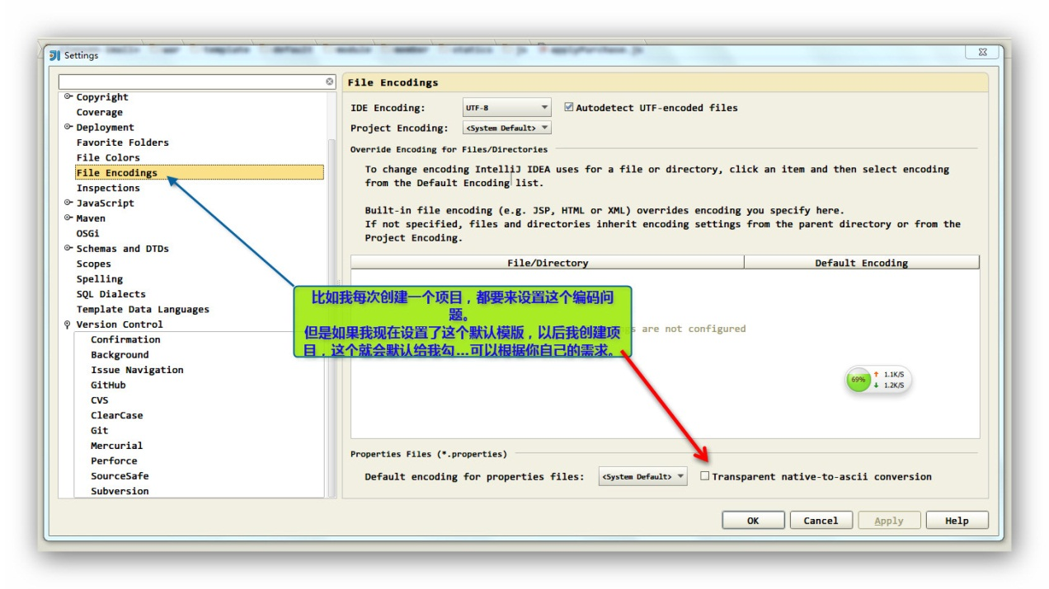

## 紧贴代码的注释

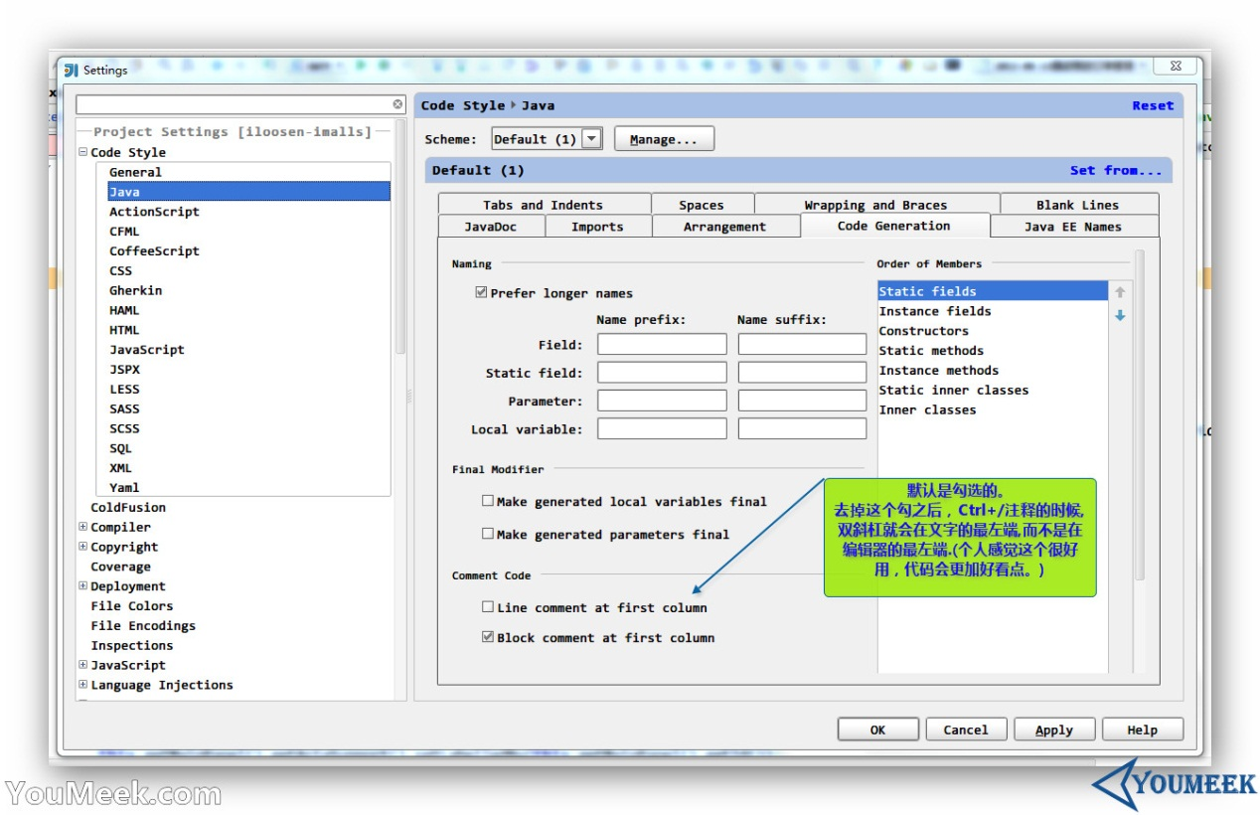

## 显示最近文件数量

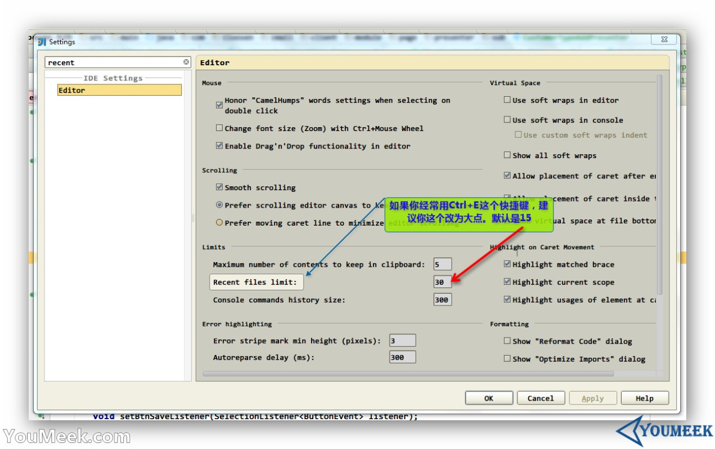

## 补全引号和括号

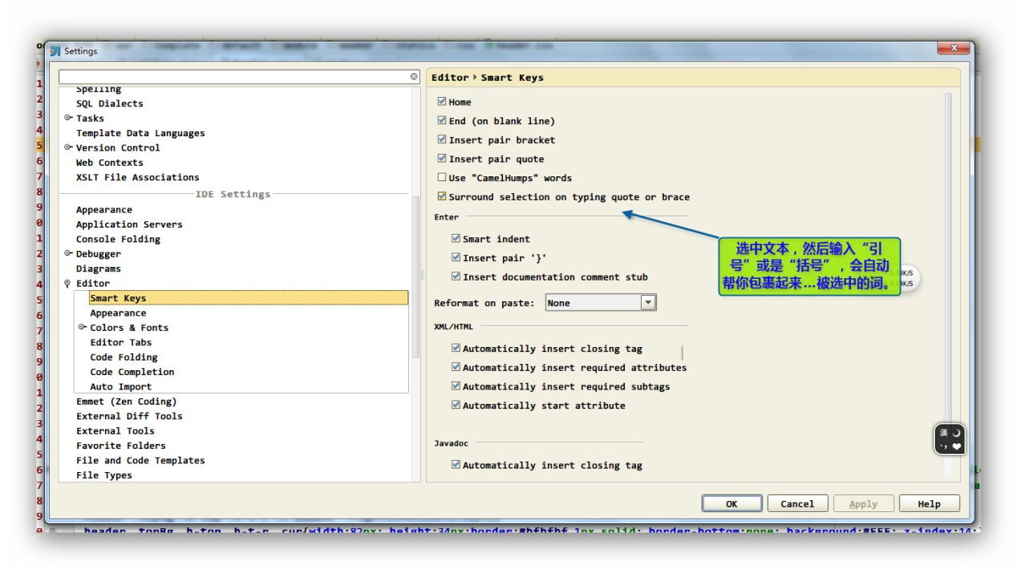

## 项目启动设置

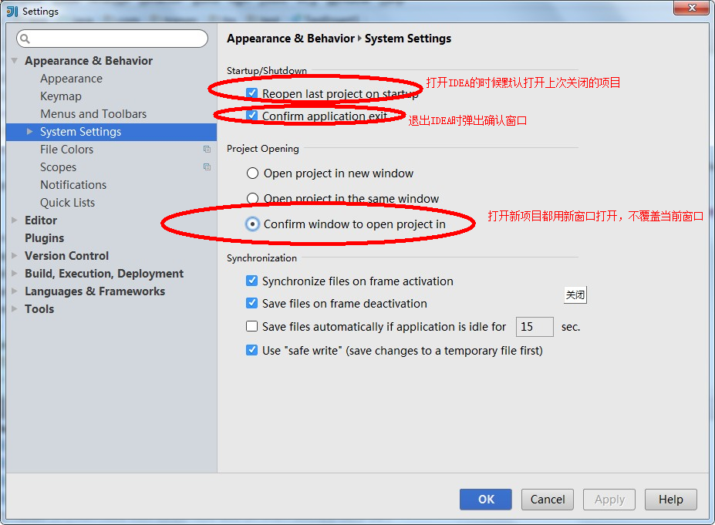

## 折叠窗口

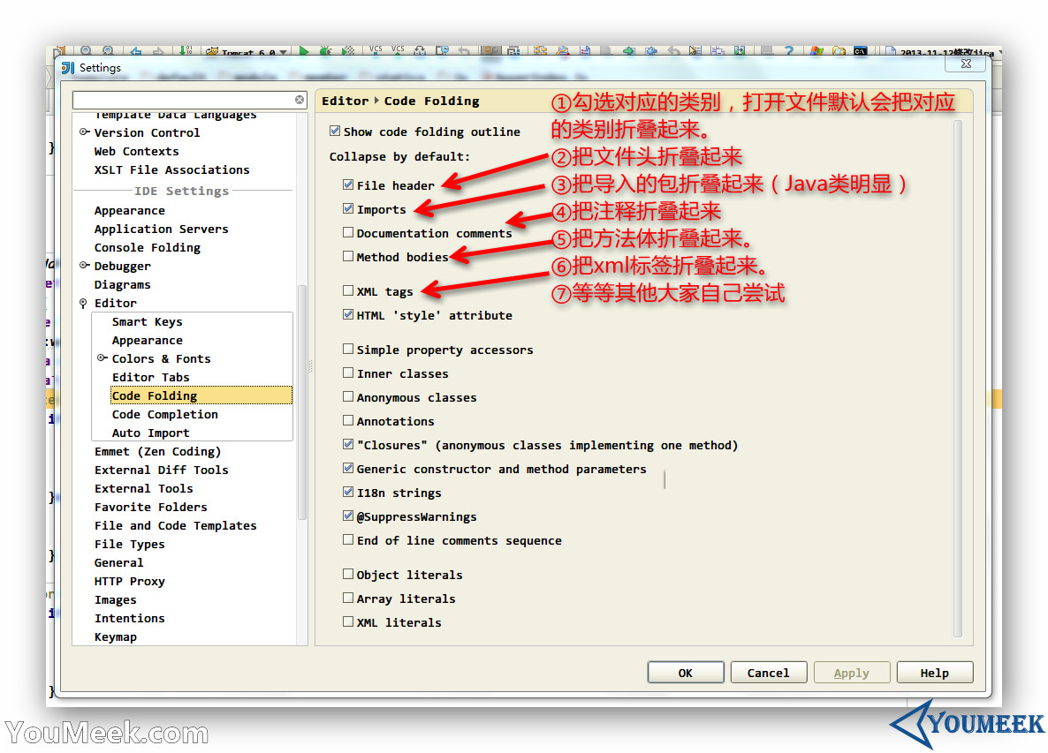

## 搜索结果的颜色

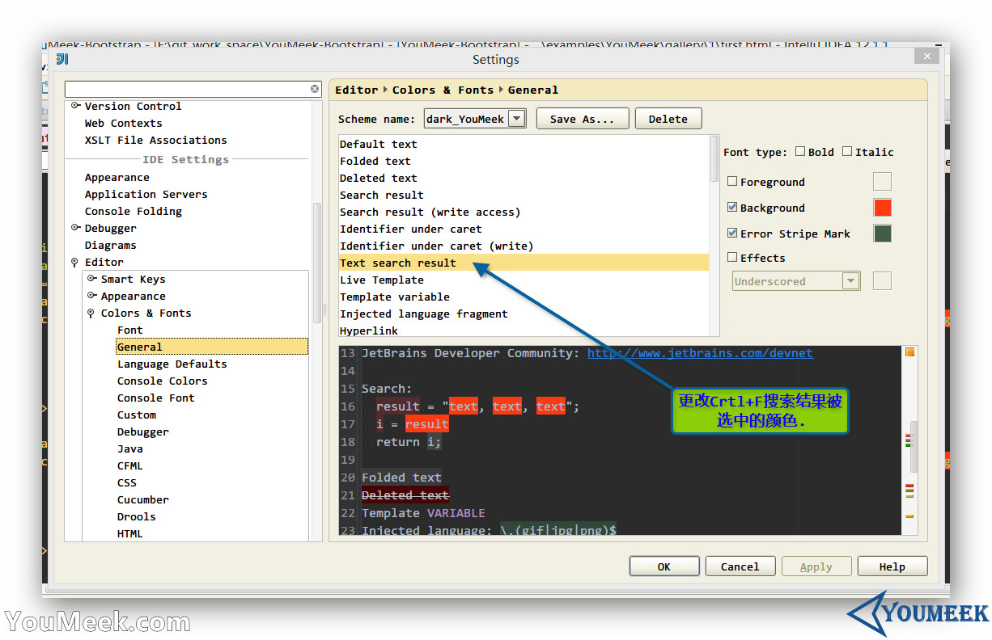

## 提示是否加入版本库

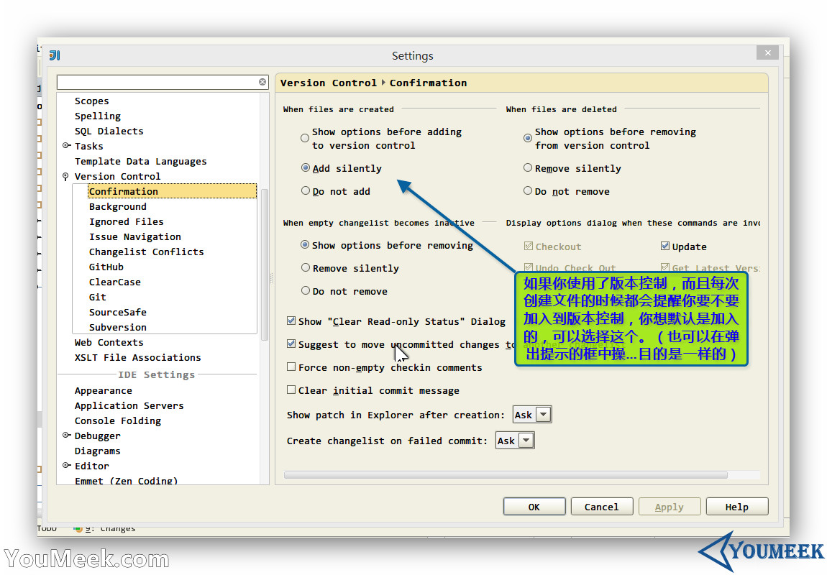

## 项目中排除指定的文件

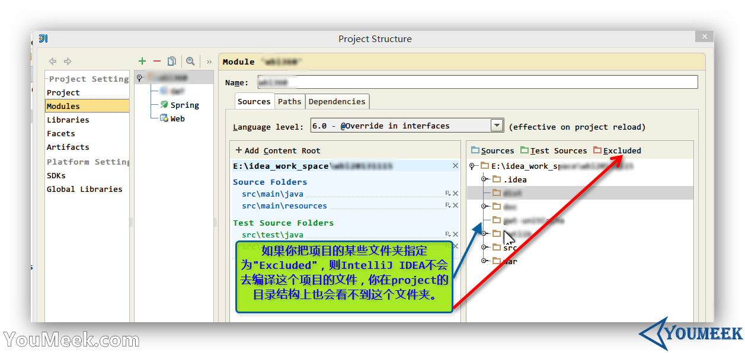

## 对指定的模块进行编码设置

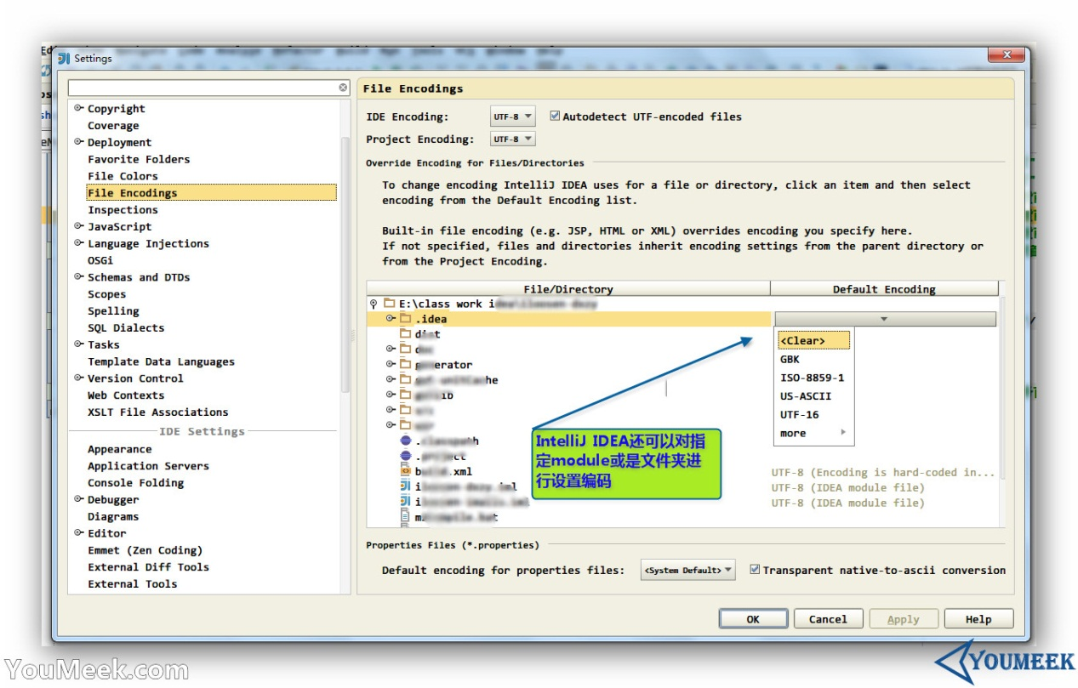

## 自动生成UID

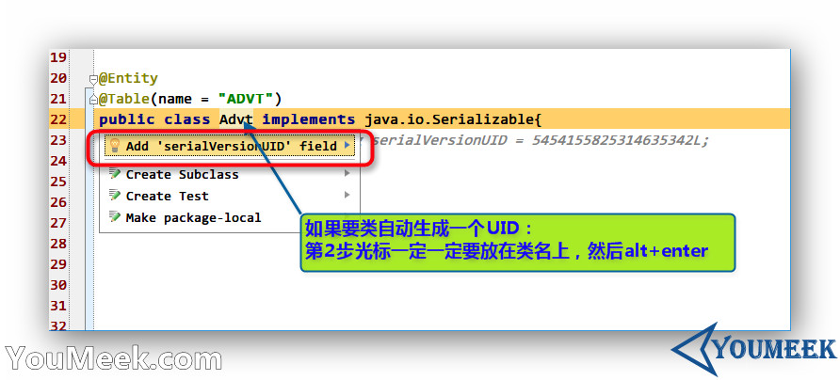

## 复制功能

这里我习惯默认

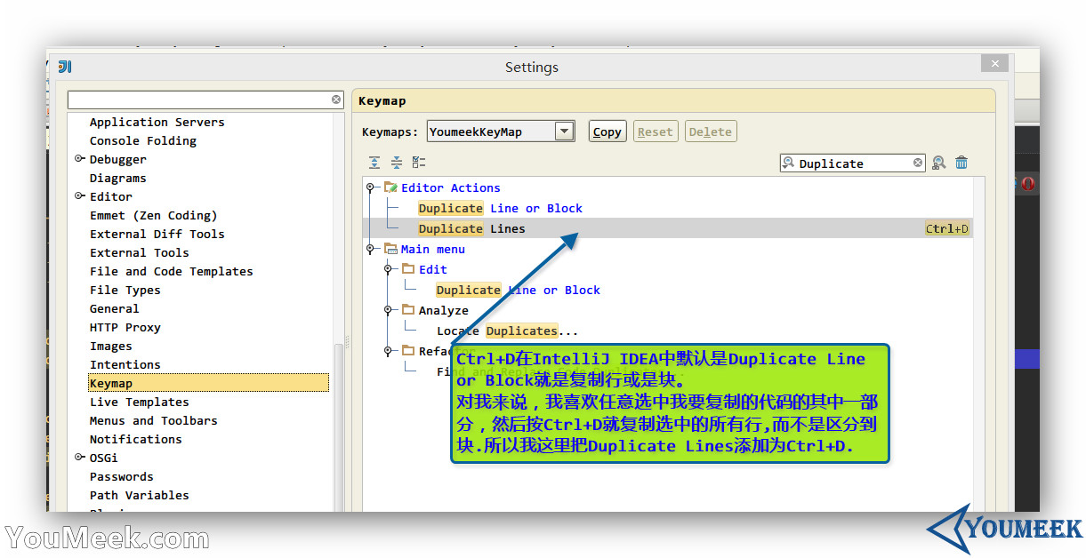

## 自动导入功能

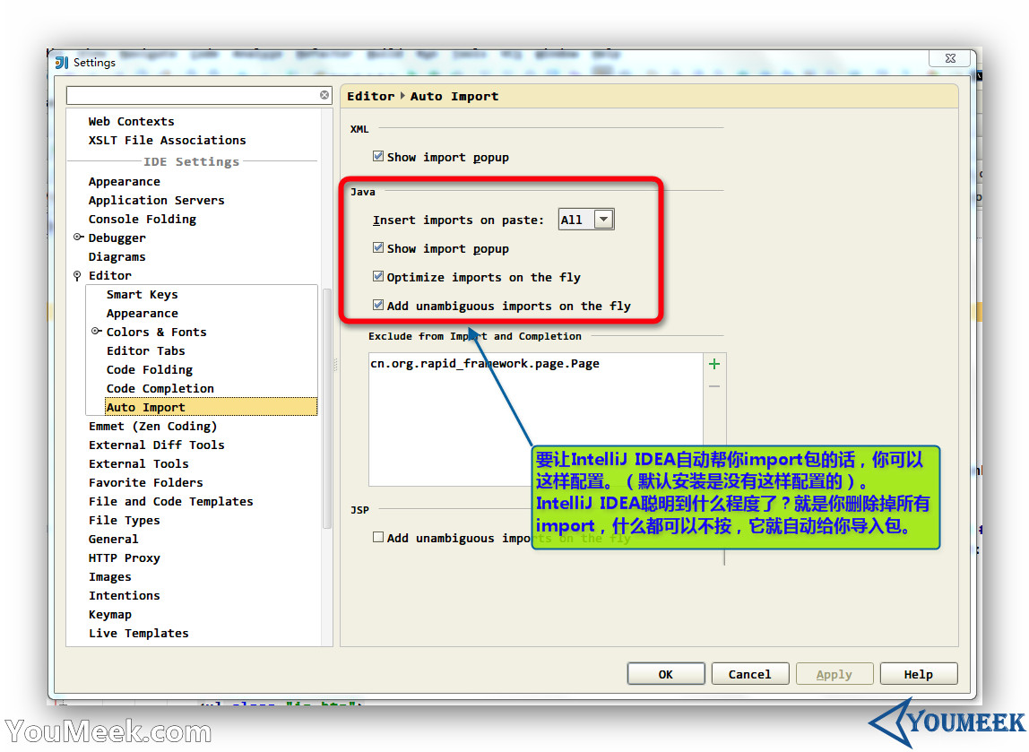

## 暂不提交即搁置

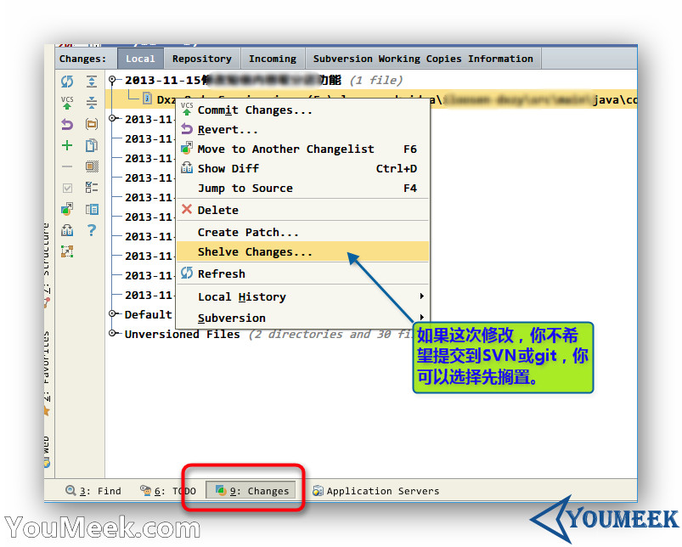

## 查看svn地址

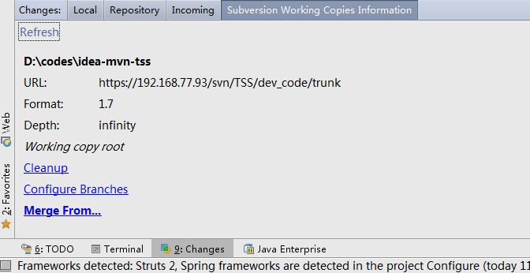

## 显示内存使用情况

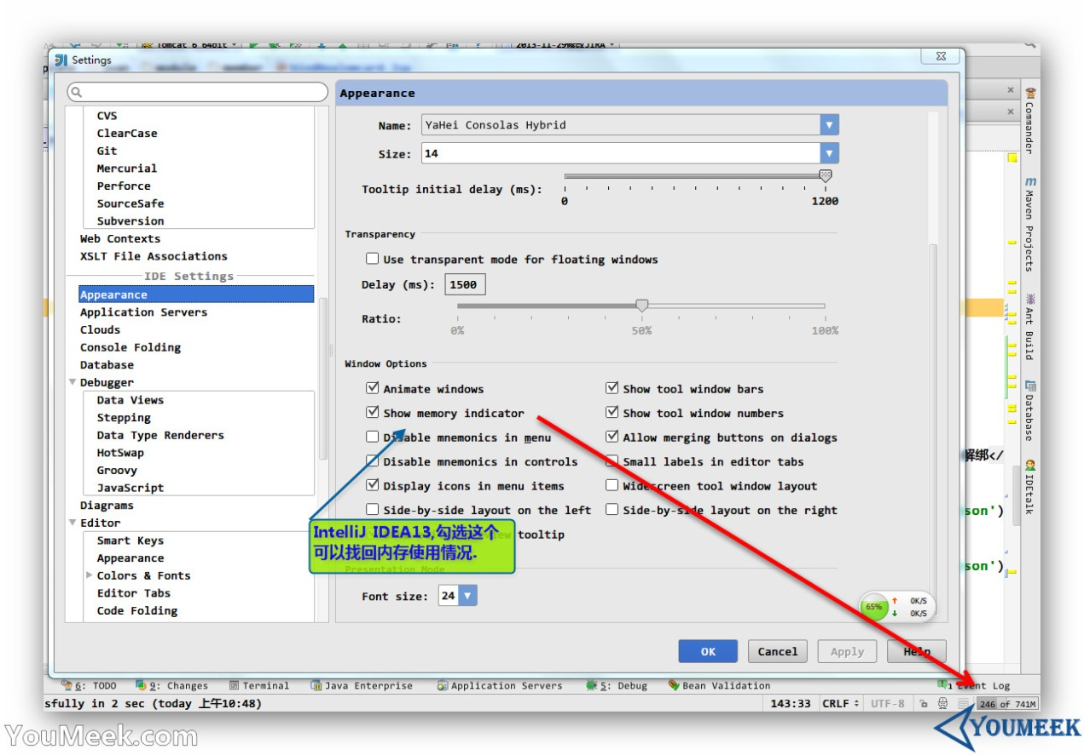

## 定制提示模版

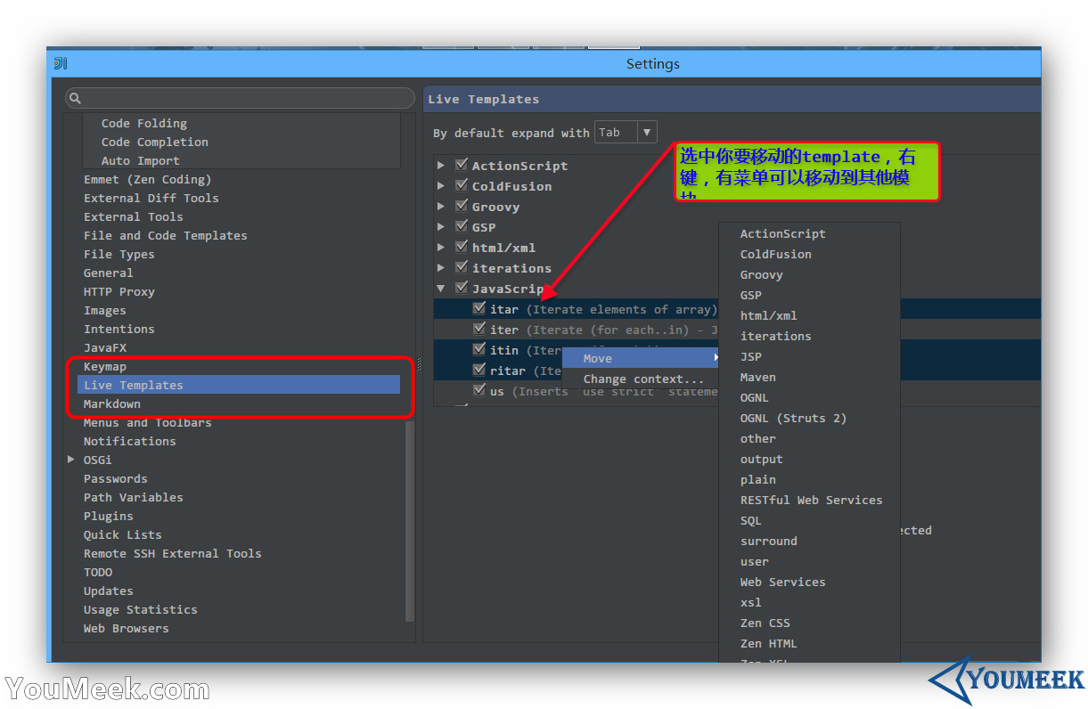

## HTML空标签空格一下

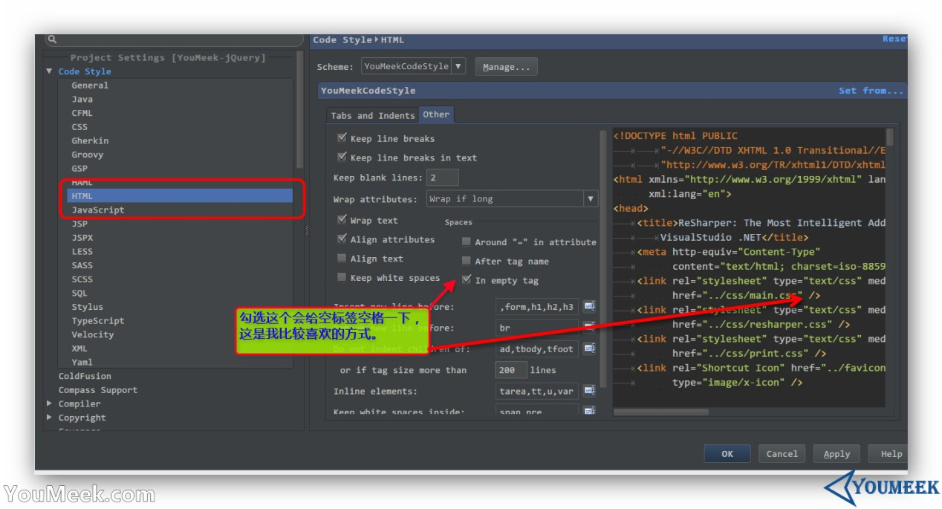

## 窗口悬浮

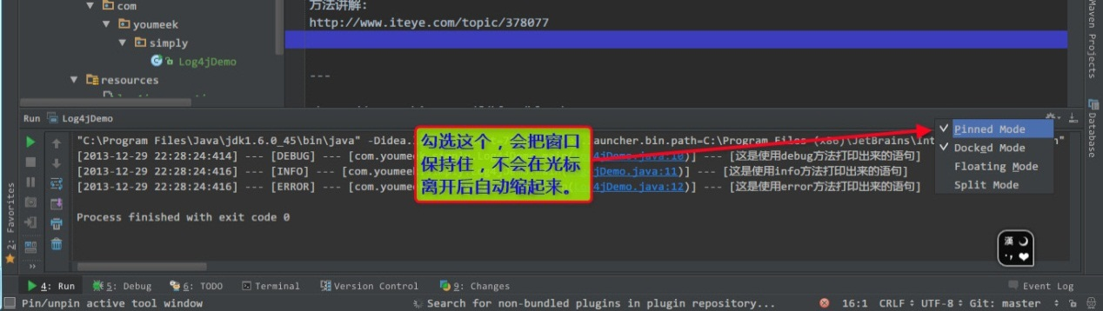

## 内存回收

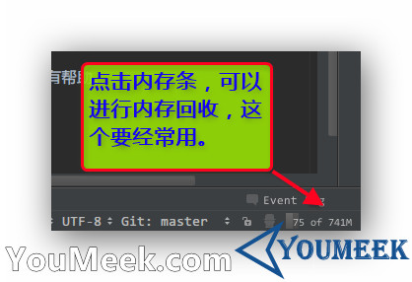

## 保持CSS在单行上

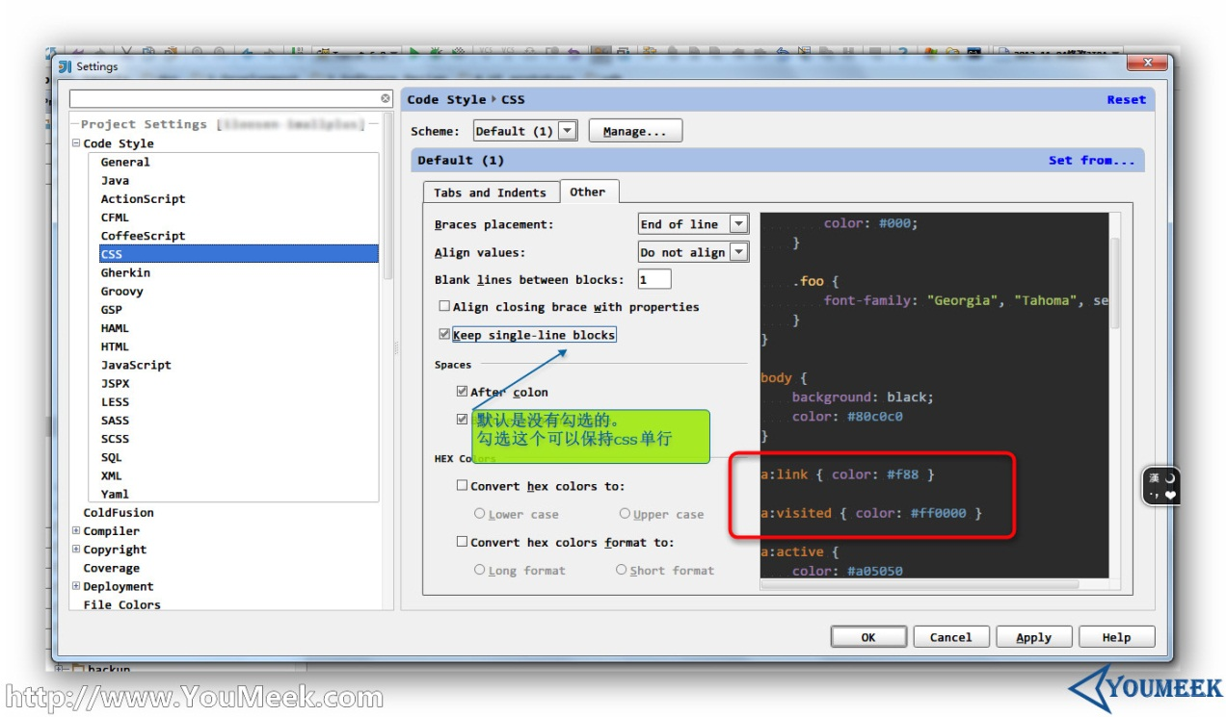

## 编辑窗口虚线

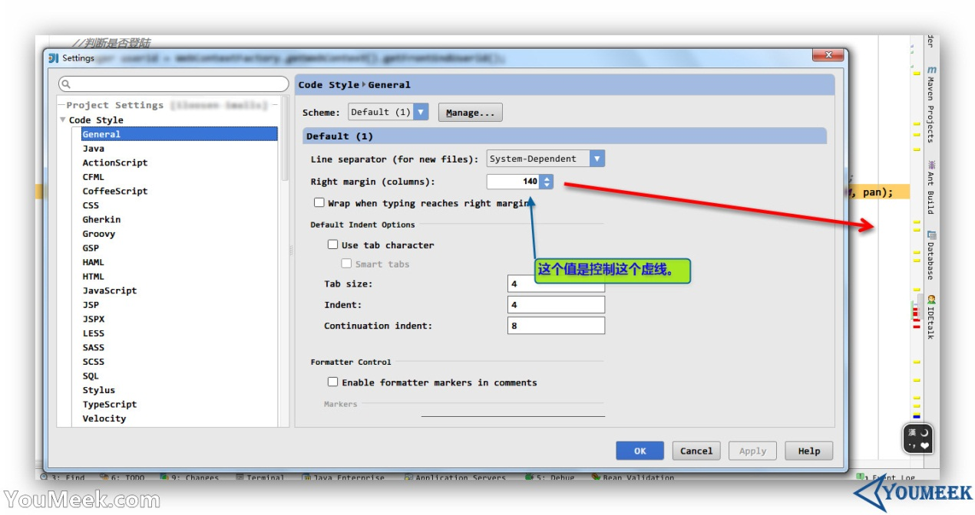

## 编辑窗口虚线超出进行换行

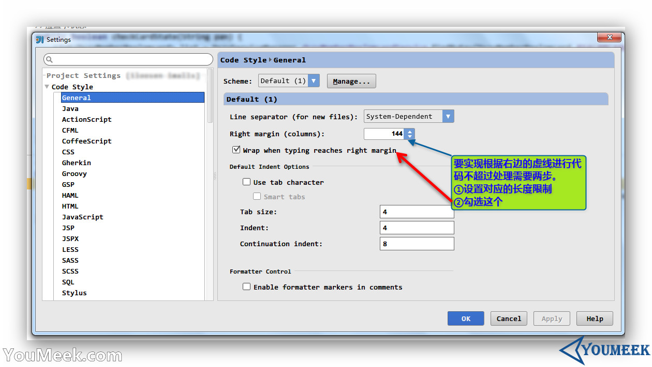

## 字体缩放

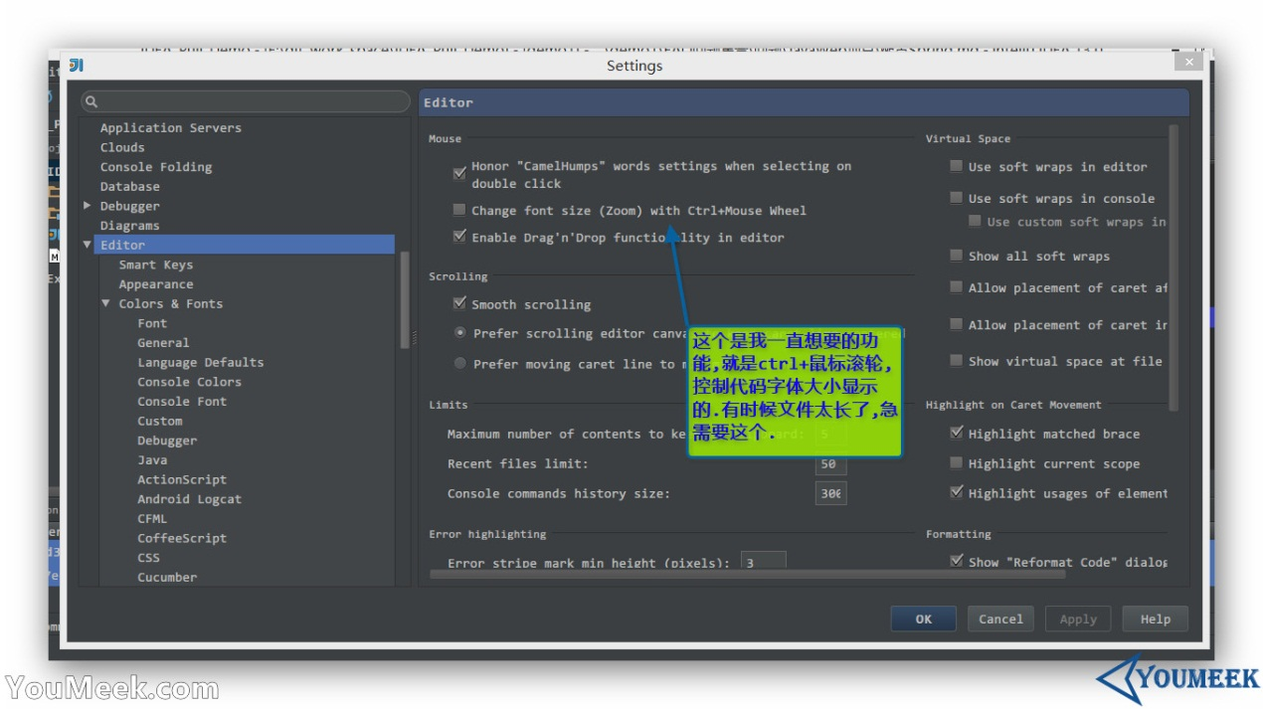

## 图片缩放

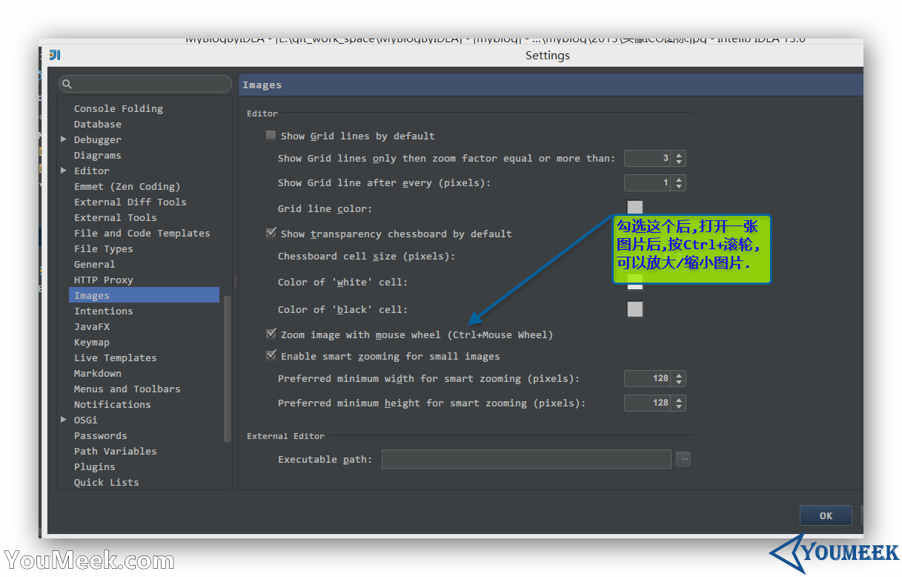

## 版本文件移动

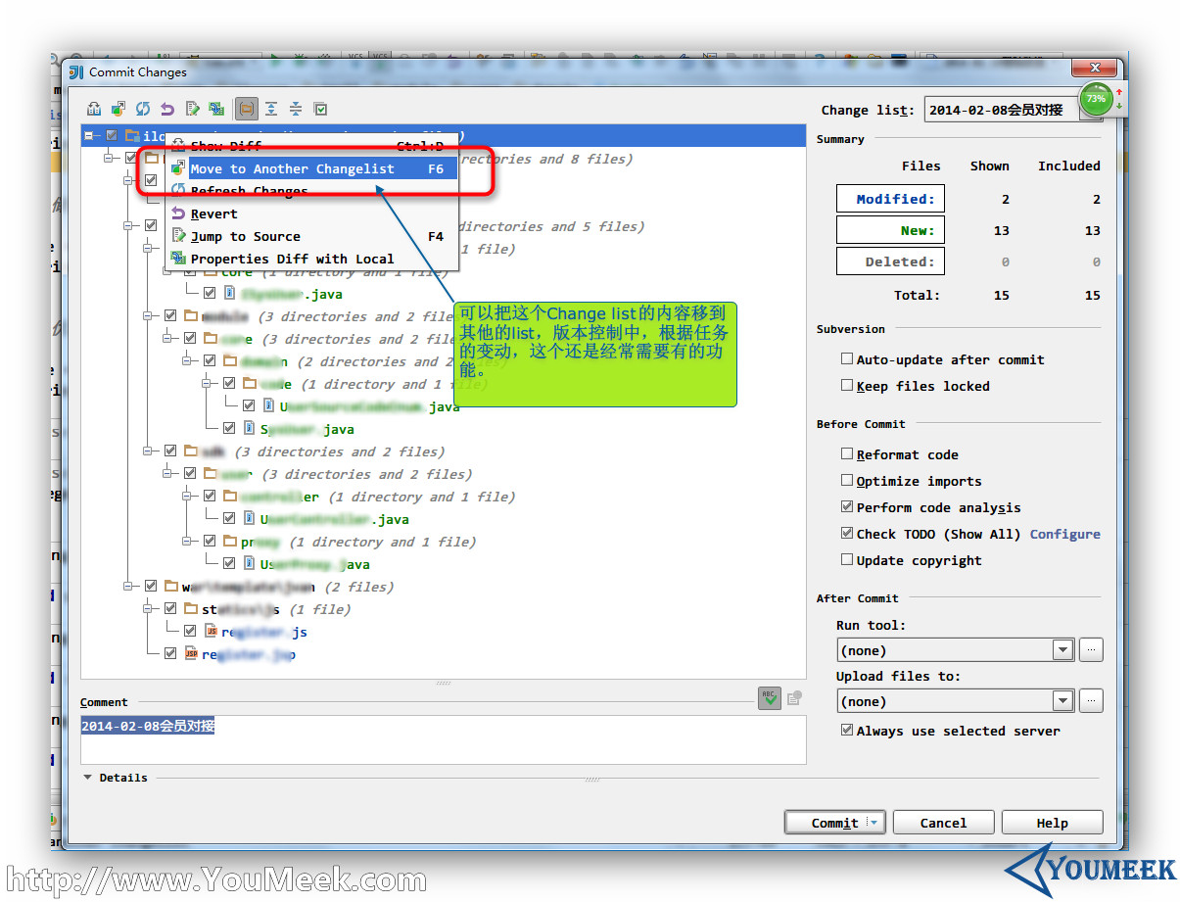

## 预览项目更新情况

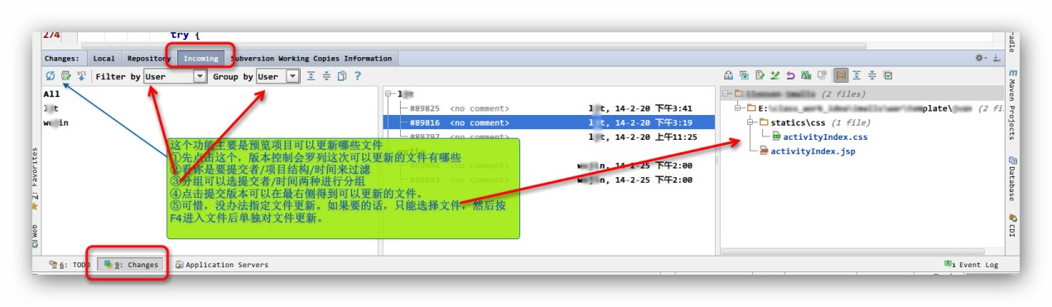

## 清除IDEA缓存/索引

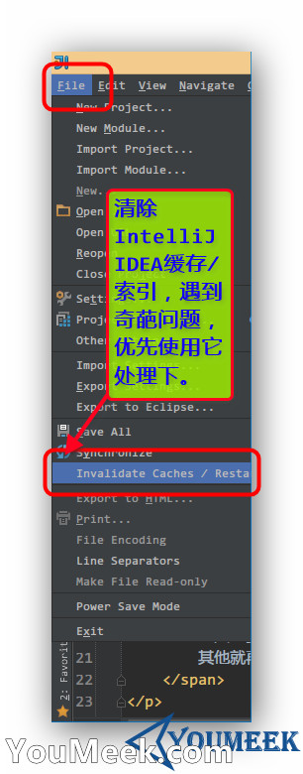

## 浏览还未加入版本控制的文件

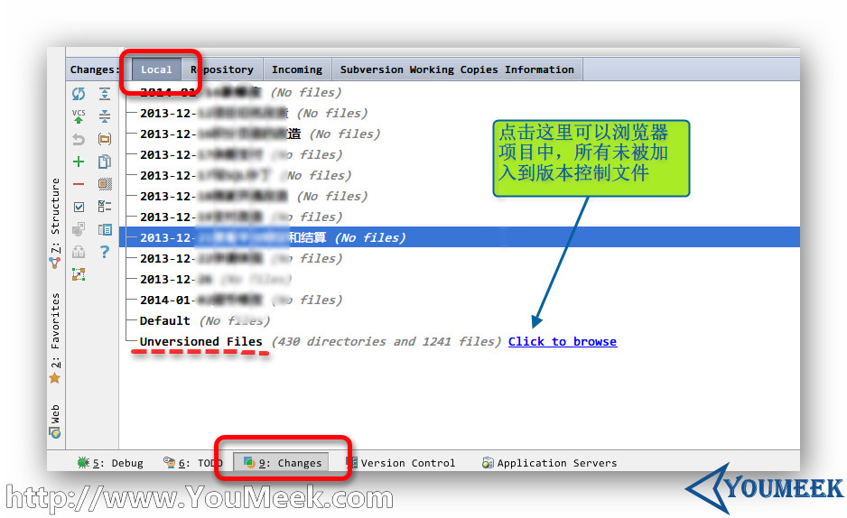

## 自动导入类，当引用超限换成*替换

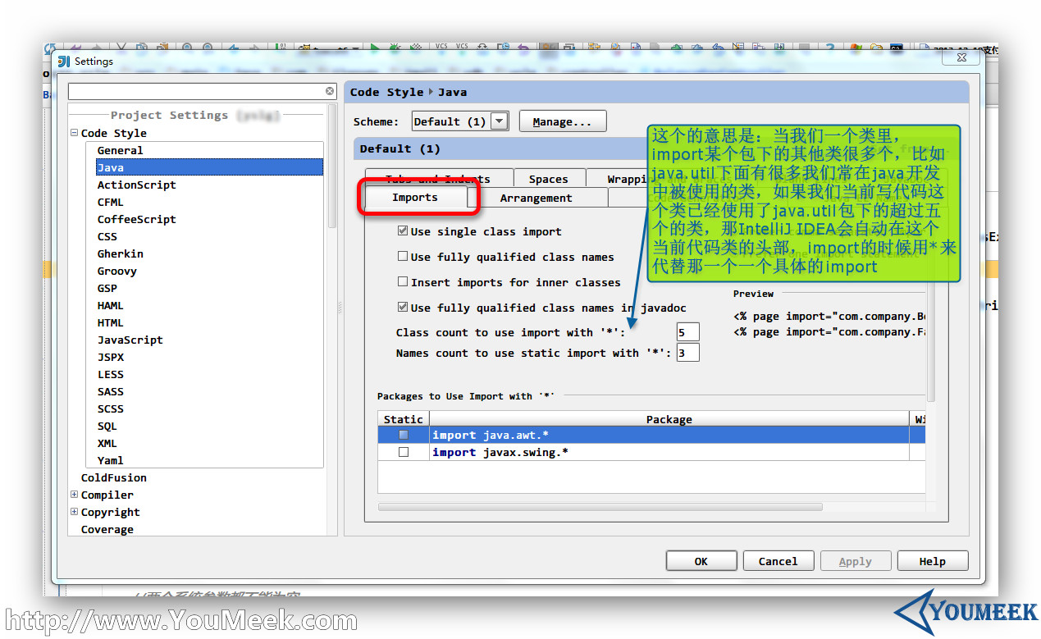

## 去掉拼写检查

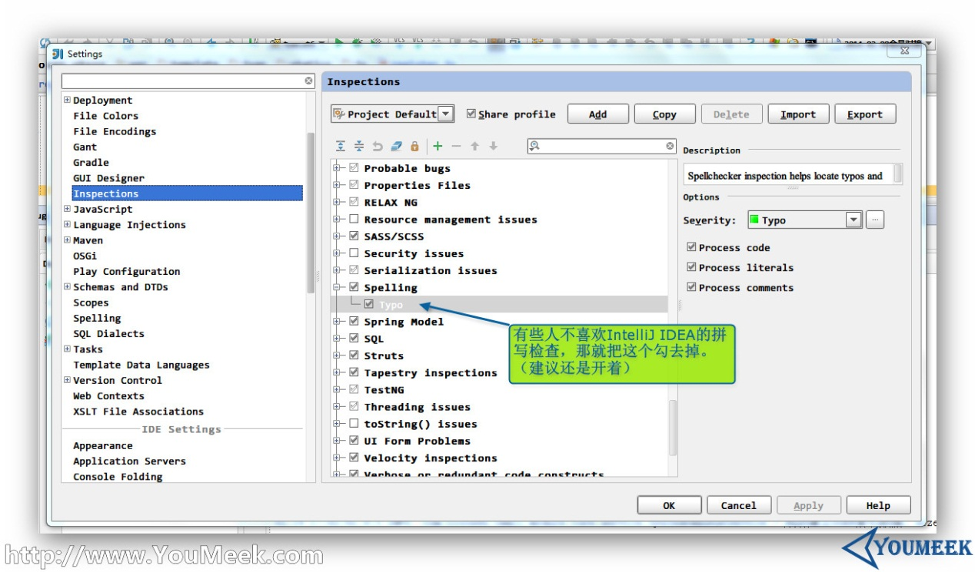

## 隐藏某类文件或文件夹

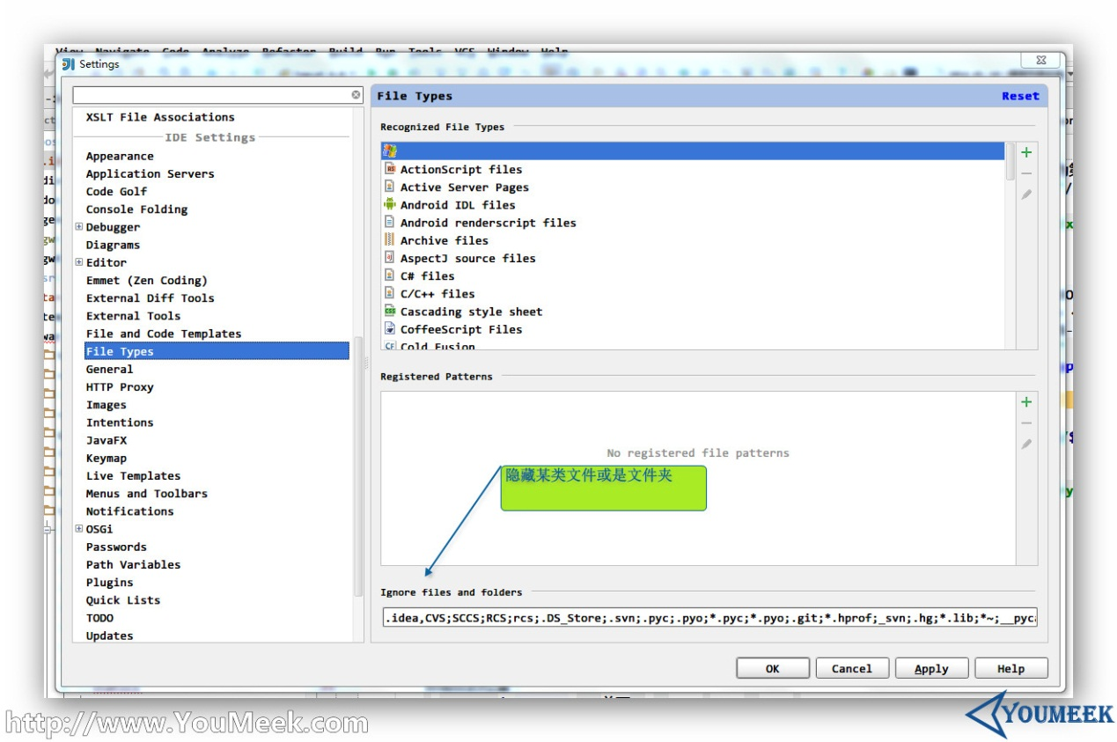

## 快捷键统计

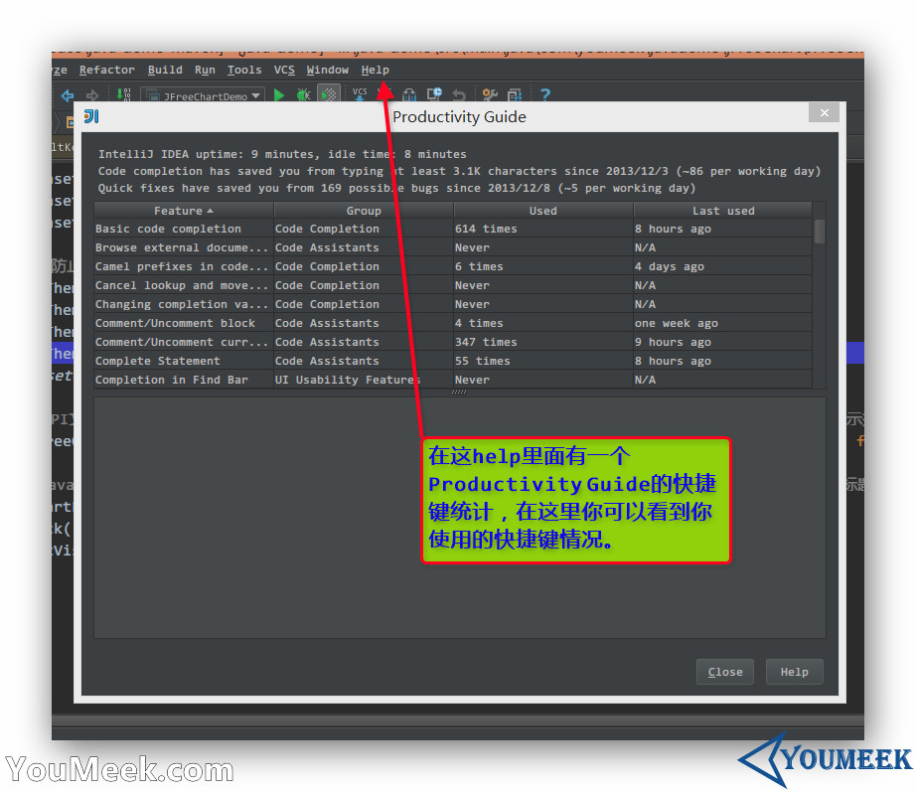

## pom.xml文件中快速插入依赖

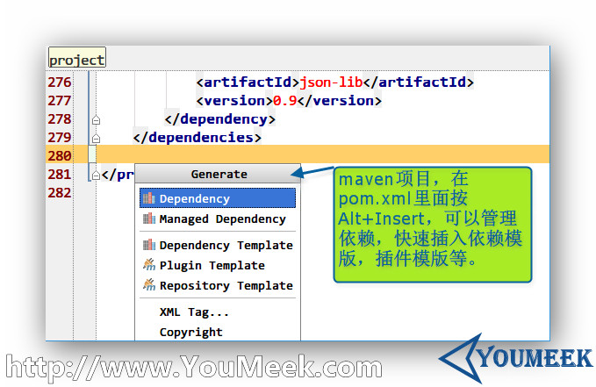

## 解决idea控制台输出内容很多但不全问题

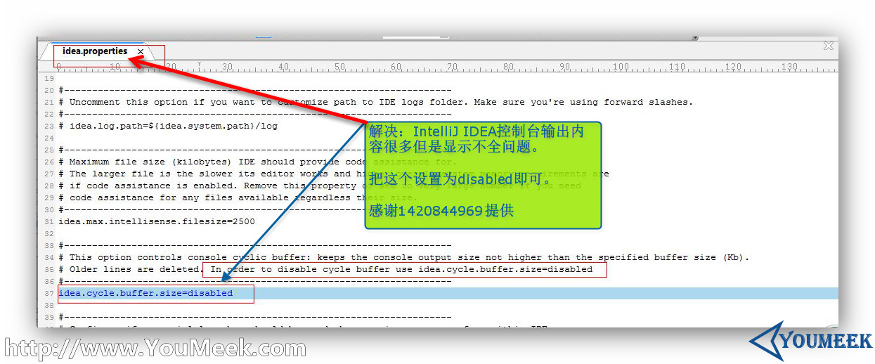

## Home键跳行头

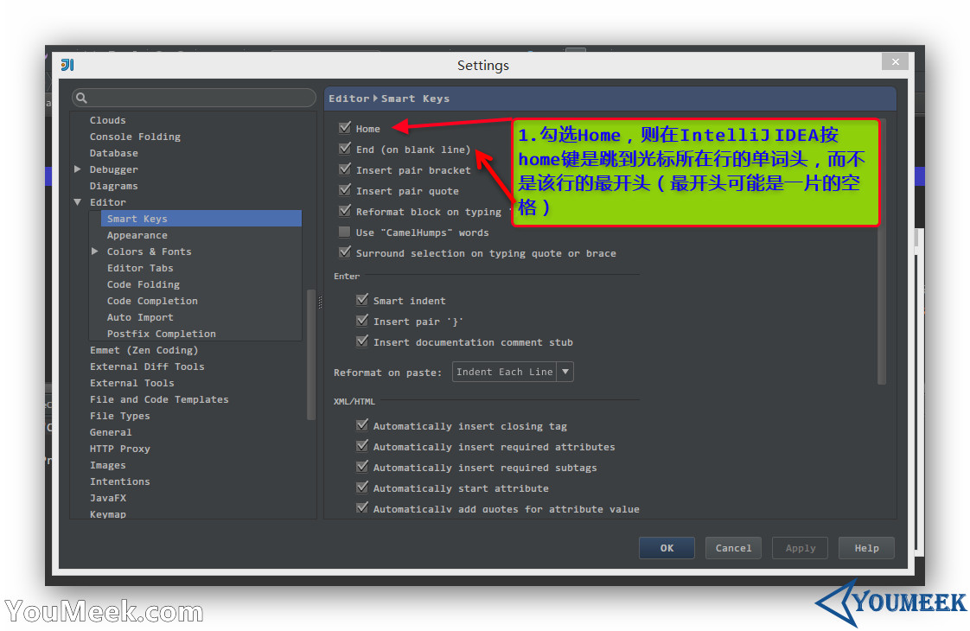

## 编译内存设置

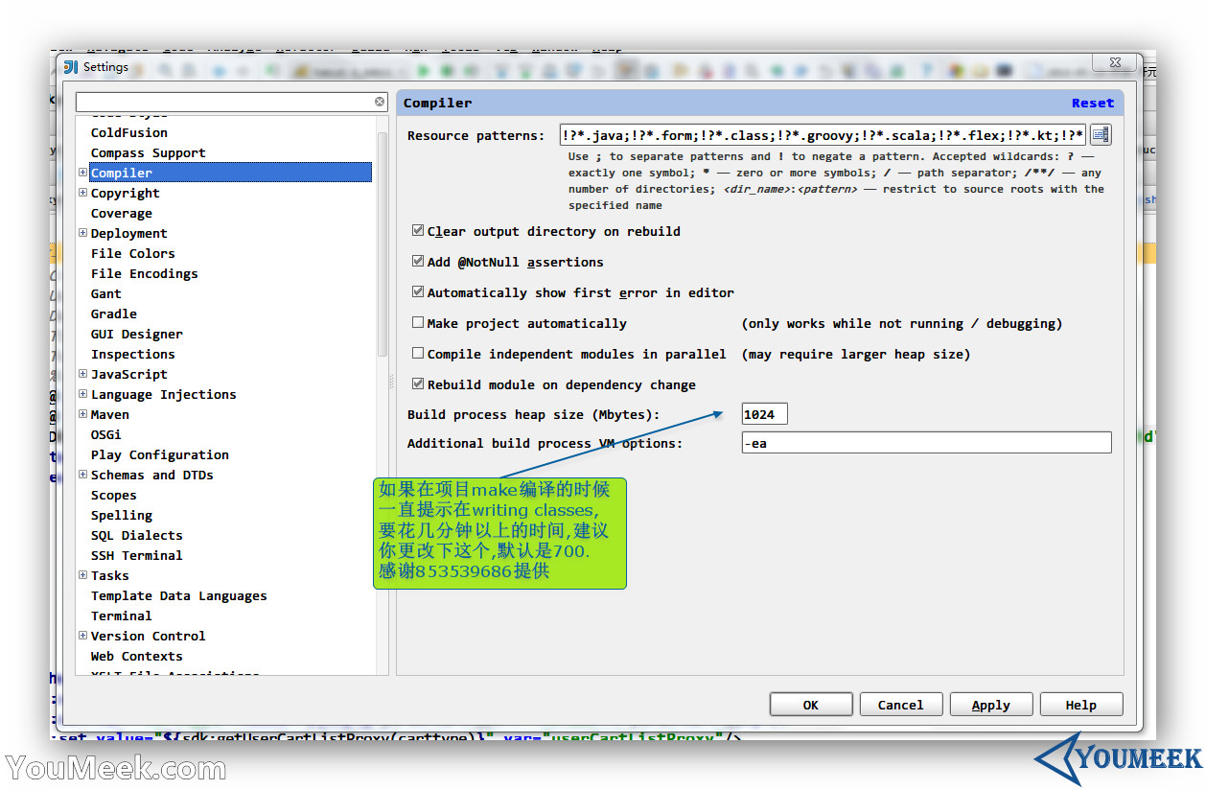

## 文件查找+行号定位

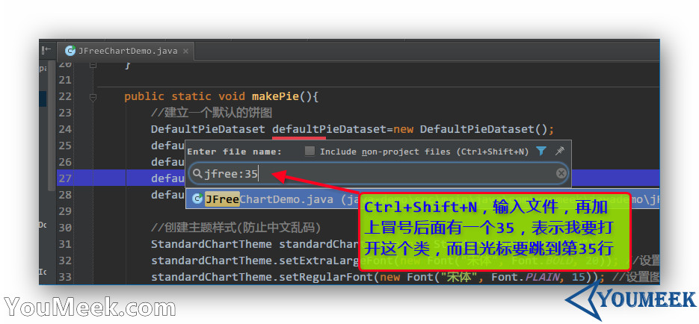

## 任务及使用范围

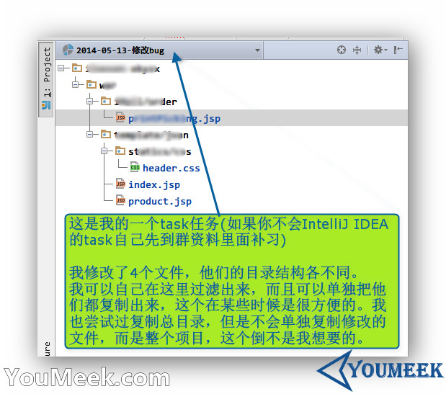

## 文件类型-打开zip包

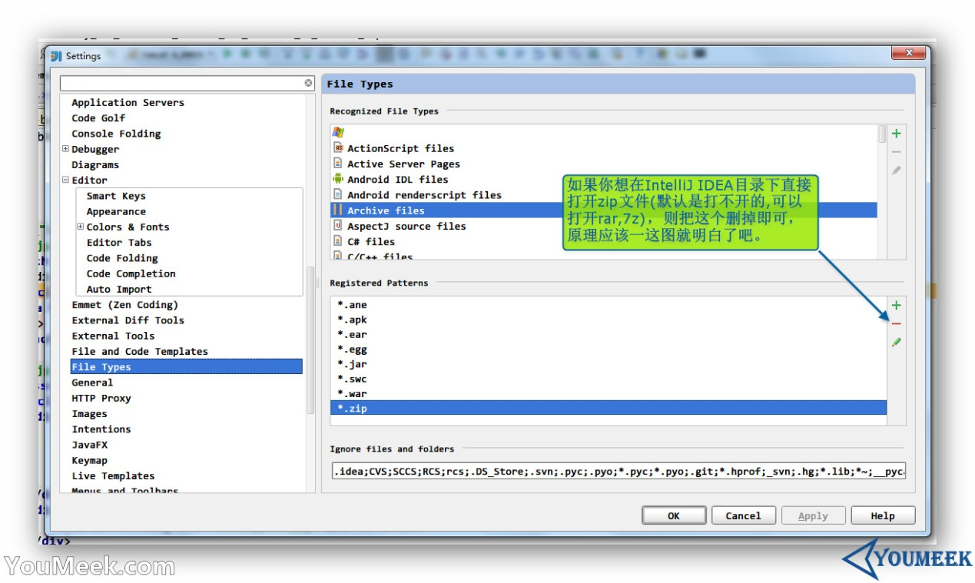

## 更改svn地址

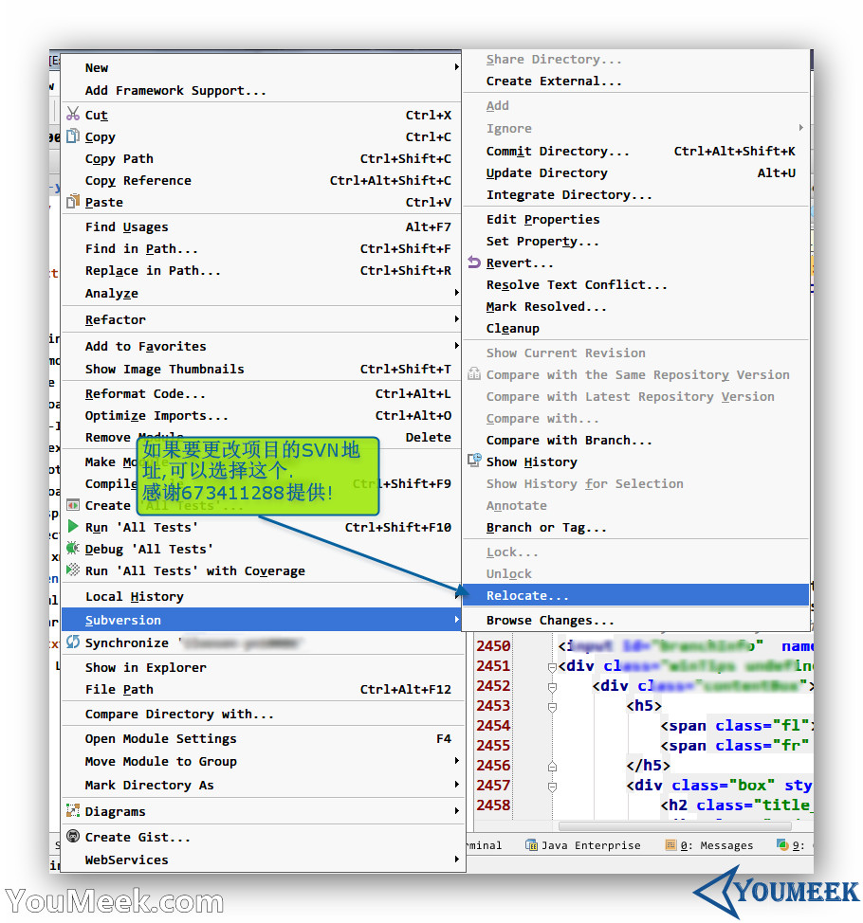

## 清除所有配置

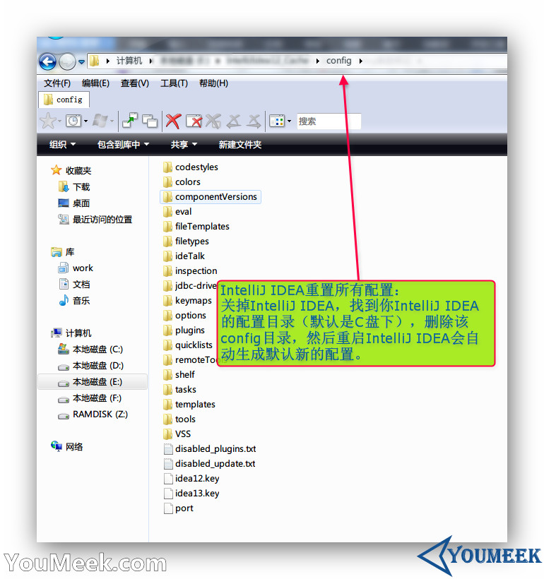

## 环绕包含Ctrll+Alt+T

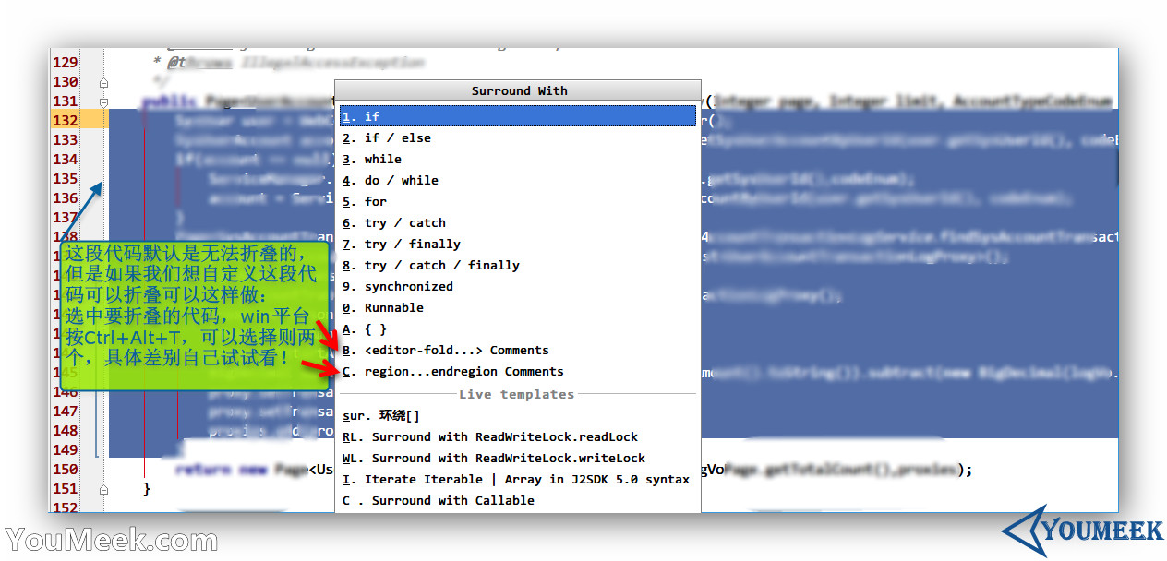

## Navigation Bar丢失找回导航栏

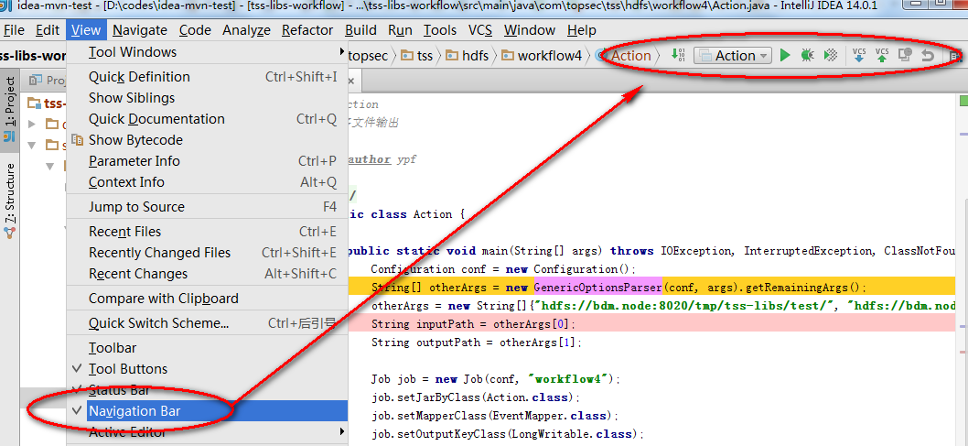

## 避免 import java.utils.*

import每个类而非整个包，Java中不推荐使用*，修改

settings—Editor—Colors Style—Java—Imports

class count to use import with '*' 设置100　（设置大一点）

Names count to use static import with '*' 设置100　（设置大一点）

## 取消显示形参名提示

比如显示成这样，个人觉得不太习惯。可以去掉：



settings > Editor > Appearance 配置页，将 Show parameter name hints 项的勾选去掉。

### 取消自动移除Unuse　Import

去掉勾选，settings—Editor—General—Auto Import—Add unambiguous…fly 以及 Optimize imports…fly。

反之，如果想使用自动移除，勾选就行了。

# 常用快捷键

## 文本编辑

删除 Ctrll + y

复制 Ctrl + D

## 智能提示

提示 Ctrl + space

智能提示 Ctrl + shift + space

完成当前语句 Ctrl + shift + enter

建议提示为参数 Ctrl + Alt + P

对代码重新排列格式 Ctrll + Alt + L

对imports进行优化Ctrll + Alt + O

## 位置定位

定位到下一个或上一个错误 F2 / Shift + F2

定位文件头 Ctrl+G （定位到文件行数）

定位文件尾 Ctrl+G

定位到代码块开始 Ctrl + [

定位到代码块结束 Ctrl + ]

回到最近的窗口 F12

回到之前的文件 Alt + left

回到之后的文件 Alt + right

定位到最后编辑位置 Ctrll + Shift + Backspace

从tool window或其他window切换到文件编辑 esc

关闭最近打开的窗口 shift + esc

## 类、方法、文件定位

查找类 Ctrl + N

查找文件 Ctrll + Shift + N

符号定位 Ctrll + Alt + Shift + N

查看文件结构 Ctrll + F12

最近打开的文件 Ctrl + E

定位下一个方法 Alt + down

定位上一个方法 Alt + up

查看方法参数信息 Ctrl + p

查看方法、类的doc Ctrl + Q

## 类、方法的结构查看、定位

跳到类或方法的声明 Ctrl + B

跳到类或方法的实现 Ctrl + Alt + B

定位到类的父类、接口 Ctrl + U

查看类的继承结构 Ctrl + H

查看方法的继承结构 Ctrl + shift + H

查看类或方法被调用情况 Ctrl + Alt +H

**原地参看类、方法的声明 Ctrll + Shift + I**

## 重构方法（Ctrl+Shift+Alt+T）

重构方法，选择Method

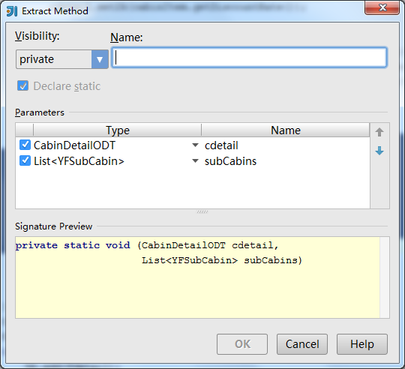

提取pom中的属性，选择Properties

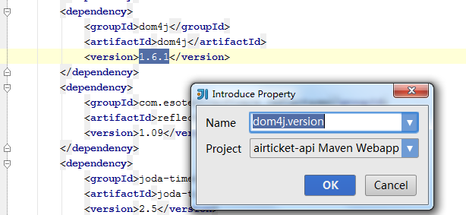

# 最终榜单

这榜单阵容太豪华了，后几名都是如此有用，毫不示弱。

Ø Top #10切来切去：Ctrl+Tab

Ø Top #9选你所想：Ctrl+W

Ø Top #8代码生成：Template/Postfix +Tab

Ø Top #7发号施令：Ctrl+Shift+A

Ø Top #6无处藏身：Shift+Shift

Ø Top #5自动完成：Ctrl+Shift+Enter

Ø Top #4创造万物：Alt+Insert

太难割舍，前三名并列吧！

Ø Top #1智能补全：Ctrl+Shift+Space

Ø Top #1自我修复：Alt+Enter

Ø Top #1重构一切：Ctrl+Shift+Alt+T

# FAQ

## 浏览中文文件出现乱码

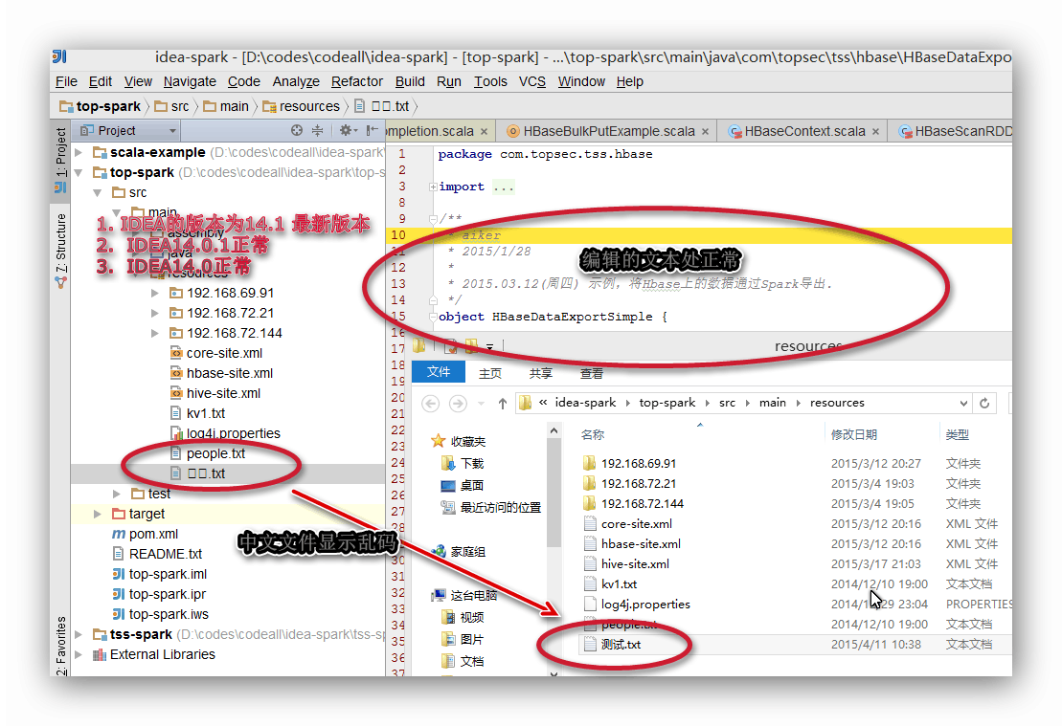

解决方案：

修改字体Arial

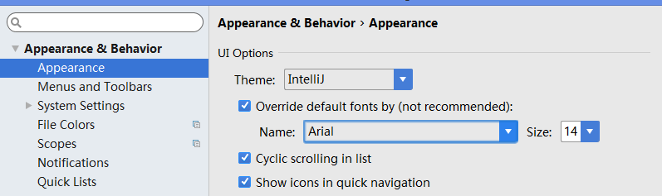

修改后如下

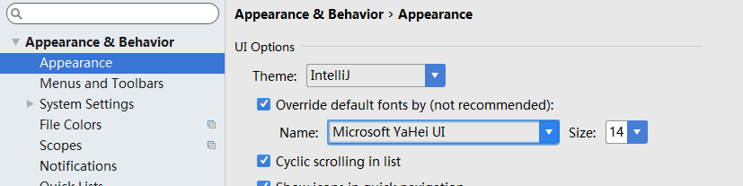

## 每次系统崩溃后，再次打开idea，此前的记录边无缘无故的没了

Windows8系统，每次系统崩溃后，再次打开idea，此前的记录边无缘无故的没了。

第一次打开

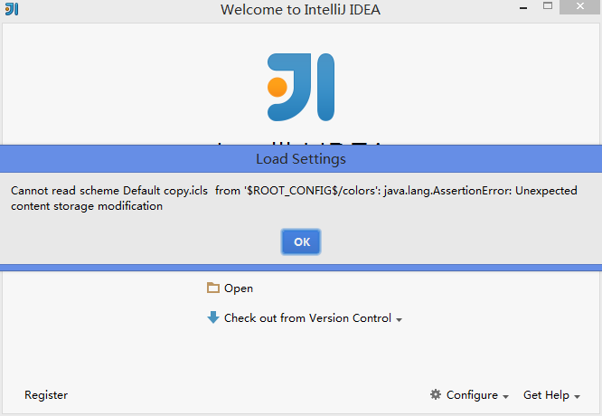

第二次打开

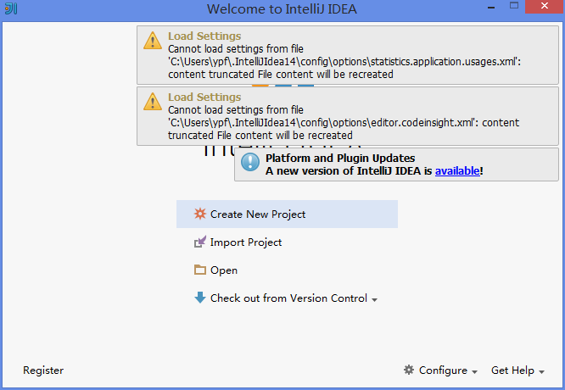

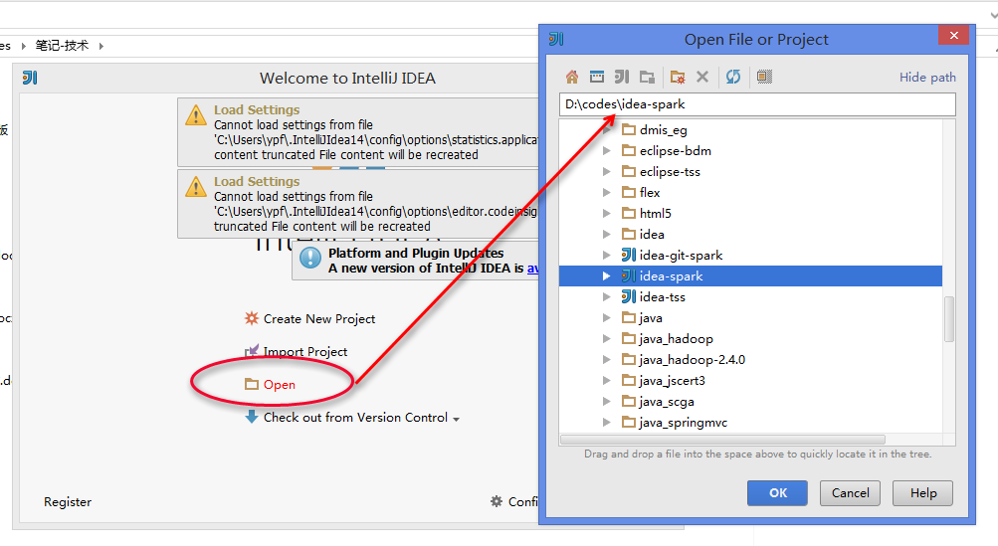

解决方案：

暂无完全解决方案

不过第一次启动报错，关了再次打开便没有问题了。

# 更新时间

2015-04-02 周四，整理Intellij IDEA的使用技巧；

2015-04-03 周五，修改错别字；

2015-04-10 周五，加入常用快捷键；

2015-04-30 周五，添加热部署说明；

2015-05-14 周四，加入乱码问题及解决方案；

2017-09-14 周四，加入避免import java.utils.*；